# C:\Users\fol\Downloads\JDAI-Super-Slim-Kiosk.jpg

**Τμήμα :ΜΗΥΣ**

**Εργαστήριο: Μηχανικής Λογισμικού Εργαστήριο**

**Ομάδα Σπουδαστών: Μπαλιούσκας Σταύρος A.M:40457**

**Τσατσαρώνης Θεοφάνης AM:40436**

**Φαρμάκης Φώτιος Α.Μ:40456**

**Εργασία: Εφαρμογή για ξενάγηση σε πόλη με info-kiosks**

Περιεχόμενα

**Λειτουρικές απαιτήσεις**…………………………………………………………………………………4

**1.Εισαγωγή**................................................................................................................................................5

1.1Σκοπός του κειμένου.............................................................................................................................5

1.2Συμβάσεις του κειμένου........................................................................................................................5

1.3Προορισμένο ακροατήριο και προτάσεις ανάγνωσης...........................................................................5

1.4Στόχος και εύρος του προϊόντος............................................................................................................5

**2.Γενική Περιγραφή**.................................................................................................................................5

2.1Προέλευση και προοπτική του προϊόντος.............................................................................................5

2.2Γενική περιγραφή των λειτουργιών του προϊόντος……………………………....……....…………..6

2.3Κατηγορίες χρηστών.............................................................................................................................6

2.4Περιβάλλον λειτουργίας........................................................................................................................6

2.5Περιορισμοί στη σχεδίαση και την υλοποίηση……………………………………………………….6

2.6Τεκμηρίωση για το χρήστη...................................................................................................................6

2.7Προϋποθέσεις – Εξαρτήσεις..................................................................................................................6

**3.Απαιτήσεις για τις εξωτερικές διεπαφές**.............................................................................................7

3.1Διεπαφή χρήστη....................................................................................................................................7

3.2Διεπαφές υλικού....................................................................................................................................7

3.3Διεπαφές λογισμικού.............................................................................................................................7

3.4Διεπαφές επικοινωνιών.........................................................................................................................7

**4.Λειτουργίες συστήματος**.......................................................................................................................7

4.1Καταχώρηση στο σύστημα...................................................................................................................7

4.1.1 Διαδικασία καταχώρησης σημείων ενδιαφέροντος στο σύστημα …………………………………...7

4.1.2 Ταξινόμηση......................................................................................................................................8

4.1.3Διαδικασία αναζήτησης πληροφοριών για τα σημεία ενδιαφέροντος…………………………….7

4.2 Προσθήκη-αλλαγή (επεξεργασία)σημείου ενδιαφέροντος…………………………………………8

4.3 Επιλογή γλώσσας................................................................................................................................8

**5.Μη λειτουργικές απαιτήσεις**...............................................................................................................9

5.1Επιδόσεις..............................................................................................................................................9

5.2Φυσική ασφάλεια. ...............................................................................................................................9

5.3Ασφάλεια πληροφορίας.......................................................................................................................9

5.4Ποιότητα λογισμικού...........................................................................................................................9

5.5Επιχειρησιακοί κανόνες.......................................................................................................................9

**6.Λοιπές απαιτήσεις**................................................................................................................................9

**7.Οδηγίες χρήσης για το παρόν Πρότυπο Περιπτώσεων Χρήσης**………………………………….9

**8. Καθορισμός Περιπτώσεων Χρήσης** ……………………………………………………………...10

8.1. Κωδικός Περίπτωσης Χρήσης.........................................................................................................10

8.2.Ονομασία Περίπτωσης Χρήσης........................................................................................................10

9.Προσδιορισμός Περίπτωσης Χρήσης..................................................................................................10

9.1.Ρόλοι.................................................................................................................................................10

9.2.Γεγονός εκκίνησης............................................................................................................................10

9.3.Περιγραφή........................................................................................................................................10

9.4.Προϋποθέσεις...................................................................................................................................10

9.5.Τελική Κατάσταση...........................................................................................................................11

9.6.Φυσιολογική Ροή.............................................................................................................................11

9.7.Εναλλακτικές Ροές...........................................................................................................................11

9.8.Εξαιρέσεις......................................................................................................................................11

9.9.Ενσωμάτωση..................................................................................................................................11

9.10.Συχνότητα χρήσης........................................................................................................................12

9.11.Business Rules..............................................................................................................................12

9.12.Ειδικές απαιτήσεις........................................................................................................................12

9.13.Υποθέσεις.....................................................................................................................................12

**10.Διαγράμματα UML**.......................................................................................................................13

**11.Διαγράμματα Δραστηριοτήτων**...................................................................................................15

**12.Debbuging**......................................................................................................................................17

**13.PMD-Στατική Ανάλυση**................................................................................................................26

**14.Junit-Test,coverage**........................................................................................................................36

**15.Οδηγός χρήσης επεξεργασίας απο τον διαχειρηστη** ..................................................................42

**16.Η εφαρμογή μας**.............................................................................................................................48

**Λειτουρικές απαιτήσεις**

Αναθεωρήσεις

|  |  |  |  |
| --- | --- | --- | --- |
| Συγγραφέας | Ημερομηνία | Αίτια αναθεωρήσεων | Έκδοση κειμένου |
| Φαρμάκης Φώτιος | 29/12/14 |  | 1.0.0 |
| Τσατσαρώνης Θεοφάνης | 30/12/14 |  | 1.0.1 |

**1.Εισαγωγή**

1.1Σκοπός του κειμένου

Σκοπός του συγκεκριμένου Project είναι η δημιουργία infokiosk με οθόνη αφής ,ώστε να παρέχεται εύκολα και γρήγορα στους επισκέπτες της εκάστοτε περιοχής πληροφορίες. Οι πληροφορίες αυτές αφορούν τουριστικά θέρετρα,αρχαιολογικούς χώρους,μουσεία ,παραλίες κ.α. Δηλαδή θέλουμε να έχουμε εύκολη και άμεση πρόσβαση στις πληροφορίες .

1.2Συμβάσεις του κειμένου

Οι συμβάσεις που έχουν χρησιμοποιηθεί στο έγγραφο είναι :

* Γραμματοσειρά Arial
* Μέγεθος τίτλων 22
* Μέγεθος υποτίτλων 16
* Μέγεθος υπόλοιπου κειμενου 11

1.3Προορισμένο ακροατήριο και προτάσεις ανάγνωσης

Το κείμενο αναφέρεται σε προγραμματιστές οι οποίοι θα ασχοληθούν με την ανάπτυξη ή μετέπειτα ενδεχομένως να συνεχίσουν την εξέλιξη του συγκεκριμένου **project** .Επίσης θα δοθεί στο τεχνικό προσωπικό και στον αντιδήμαρχο του συγκεκριμένου δήμου ώστε να κατανοηθεί πλήρως η λειτουργία του infokiosk.

1.4Στόχος και εύρος του προϊόντος

Στόχος της εφαρμογής είναι η διευκόλυνση των επισκεπτών- τουριστών και των δημοτών,παρέχοντας τους χρήσιμες πληροφορίες εύκολα και γρήγορα.

**2.Γενική Περιγραφή**

2.1Προέλευση και προοπτική του προϊόντος

Το συγκεκριμένο προϊόν (info kiosk) αποτελεί ανεξάρτητο προϊόν και δεν είναι συνέχεια κάποιου υπάρχων Project .Προοπτική αποτελεί να τοποθετηθεί σε ένα ευρύ φάσμα του δήμου σε μέρη που εξυπηρετούν πολύ κόσμο όπως στάσεις-σταθμοί με σκοπό την άμεση εξυπηρέτηση τους.

2.2Γενική περιγραφή των λειτουργιών του προϊόντος

Στον χρήστη θα δίνονται οι επιλογές με απλό κλικ να επιλέξει κάποιο από τα παρακάτω παράθυρα. Έπειτα θα έχει πρόσβαση σε περισσότερες λεπτομέρειες και πληροφορίες.

* Χώροι ενδιαφέροντος (Μουσεία,αρχαιολογικοί χώροι,παραλίες,κ.α)
* Εφημερεύοντα φαρμακεία,νοσοκομεία
* Χάρτης περιοχής
* Χρήσιμα τηλέφωνα
* Καιρός

2.3Κατηγορίες χρηστών

* **Απλός χρήστης** ,στην κατηγορία συμπεριλαμβάνονται οι χρήστες οι οποίοι μπορούν να πάρουν μόνο πληροφορίες από το info kiosk.
* **Διαχειριστής β** ,είναι το τεχνικό προσωπικό του αρμόδιου τμήματος του δήμου το όποιο μπορεί να προσθέσει κάποιο σημείο ενδιαφέροντος είτε να τροποποιήσει τις υπάρχουσες πληροφορίες .
* **Διαχειριστής α-προγραμματιστής**,είναι ο άνθρωπος ή οι άνθρωποι που έχουν ασχοληθεί πλήρως με την εφαρμογή ως προς την υλοποίηση της και μπορούν να αλλάξουν από πληροφορίες μέχρι την εικόνα της εφαρμογής.

2.4Περιβάλλον λειτουργίας

Το λογισμικό αναπτύχθηκε σε γλώσσα Java μέσω του Eclipse σε Microsoft Windows .

Έγινε χρήση του mysql server για την ανάπτυξη της βάσης δεδομένων .

Θα μπορούσε να γίνει και σε πλατφόρμα Linux εγκαθιστώντας το Java sdk και το Eclipse

όπως επίσης και την mysql server.

2.5Περιορισμοί στη σχεδίαση και την υλοποίηση

Απαραίτητες γνώσεις για την ανάπτυξη της εφαρμογής είναι η γλώσσα προγραμματισμού Java και η γνώση ανάπτυξης βάσεων με Mysql.Θα πρέπει να ληφθεί υπόψιν ότι θα χρησιμοποιείται σε χαμηλής κατανάλωσης pc,οπότε θα ήταν προτιμότερο η αποφυγή περίπλοκων γραφικών.

2.6Τεκμηρίωση για το χρήστη

Εγγραφο της μορφής .docx το όποιο χρησιμποποιήται σαν help μέσα στην εφαρμογή

2.7Προϋποθέσεις – Εξαρτήσεις

Δεν υπάρχουν εξαρτήσεις όσον αφορά το λογισμικό είναι όλα free χωρίς καμία επιπλέον χρέωση.

**3.Απαιτήσεις για τις εξωτερικές διεπαφές**

3.1Διεπαφή χρήστη

Στο πρόγραμμα που έχουμε αναπτύξει θα χρησιμοποιείται από τον χρήστη ένα GUI ,μέσω του οποίου θα μπορεί να βρει πληροφορίες για αρχαιολογικούς χώρους ,μουσεία ,παραλίες .Επίσης θα παρέχονται χρήσιμες πληροφορίες για φαρμακεία ,νοσοκομεία ,το σημείο που βρίσκεται,χρήσιμα τηλέφωνα και καιρό .Αυτή θα αποτελεί την αρχική οθόνη οι επιλογές αυτές θα βρίσκονται σε “button “

έπειτα θα έχει πρόσβαση σε περισσότερες πληροφορίες ,εικόνες κ.α .

3.2Διεπαφές υλικού

Το σύστημα του χρήστη θα χρειάζεται μόνο μία **οθόνη αφής** μέσω της οποία θα υπάρχει πρόσβαση σε όλα τα button που με τη σειρά τους θα δίνουν πρόσβαση στις πληροφορίες.

3.3Διεπαφές λογισμικού

Για την δημιουργία του συγκεκριμένου Project ,χρησιμοποιήσαμε Mysql και γλώσσα προγραμματισμού Java .Αναπτύχθηκε σε Windows 8.0 άλλα θα μπορούσε να αναπτυχθεί σε σχεδόν οποιοδήποτε λειτουργικό λόγω φορητότητας του java sdk.Καλό θα ήταν η ύπαρξη κάποιου πακέτου office λόγω του Help που είναι έγγραφο .docx

3.4Διεπαφές επικοινωνιών

Θα υπάρχει 'άμεση συνεργασία του συστήματος με το internet,διότι είναι συνδεδεμένη η βάση στον okeanos.grnet .Επίσης θα υπάρχει και η επικοινωνία χρήστη – συστήματος, θα γίνεται μέσω του Η/Υ που θα εγκατασταθεί το σύστημα.

**4.Λειτουργίες συστήματος**

4.1Καταχώρηση στο σύστημα

4.1.1 **Διαδικασία καταχώρησης σημείων ενδιαφέροντος στο σύστημα**

Υψηλή προτεραιότητα .

4.1.2 **Ταξινόμηση** Ακολουθίες ερεθίσματος / απόκρισης

Απαριθμήστε τις ακολουθίες ενεργειών χρηστών και απαντήσεων συστημάτων που υποκινούν τη συμπεριφορά που καθορίζεται για τη λειτουργία. Αυτοί αντιστοιχούν στα στοιχεία διαλόγου που συνδέονται με τις περιπτώσεις χρήσης.

* **Αλφαβητική**
* **Δημοφιλέστερα**
* **Χιλιομετρική απόσταση**

**4.1.3Διαδικασία αναζήτησης πληροφοριών για τα σημεία ενδιαφέροντος**

4.2 **Προσθήκη-αλλαγή (επεξεργασία)σημείου ενδιαφέροντος**

Υψηλή προτεραιότητα

**4.2.1** **Διαγραφή σημείου ενδιαφέροντος**

Υψηλή προτεραιότητα

**4.3 Επιλογή γλώσσας**

Υψηλή προτεραιότητα

* Ελληνικά
* Αγγλικά
* Ιταλικά
* Γερμανικά

**5.Μη λειτουργικές απαιτήσεις**

5.1Επιδόσεις

Κανονική λειτουργία του συστήματος με τουλάχιστον 200 χρήστες.

5.2Φυσική ασφάλεια.

Δεν υπάρχει καμία απαίτηση για την φυσική ασφάλεια του συστήματος.

5.3Ασφάλεια πληροφορίας

Οι πληροφορίες είναι απλά για προβολή για τον χρήστη δεν έχει δικαίωμα τροποποίησης ή διαγραφής. Αυτή η δυνατότητα ανήκει μόνο στον διαχειριστή .

5.4Ποιότητα λογισμικού

Το συγκεκριμένο σύστημα θα έχει κύριο χαρακτηριστικό την ευκολία στην χρήση και την άμεση πρόσβαση στα δεδομένα .Θα είναι γρήγορο ,αξιόπιστο ευέλικτο και ακριβές .Θα χρησιμοποιείται μόνο τοπικά από συγκεκριμένους Ηλεκτρονικούς υπολογιστές .Ο εκάστοτε προγραμματιστής θα πρέπει να διατηρήσει αυτούς τους παράγοντες,λαμβάνοντας υπόψιν το χρήστη πρώτα.

5.5Επιχειρησιακοί κανόνες

Απλοί χρήστες οι καθημεριμενοί χρήστες που εξυπηρετούνται στα σημεία που βρίσκονται οι οθόνες αφής,χωρίς παραπάνω πρόσβαση.

Διαχειριστής β,τεχνικό προσωπικό το οποίο προέρχεται από το δήμο και έχει πρόσβαση έτσι ώστε να τροποιήσει τις πληροφορίες.  
Διαχειριστής α,ο άνθρωπος ο οποίος έχει την πλήρη εποπτεία του συστήματος.

**6.Λοιπές απαιτήσεις**

Δεν υπάρχουν απαιτήσεις που δεν καλύπτονται αλλού στο SRS.

7.Οδηγίες χρήσης για το παρόν Πρότυπο Περιπτώσεων Χρήσης

Δεν υπάρχει κάποιος ιδιαίτερος προσδιοριμός ως προς αυτό.

**8. Καθορισμός Περιπτώσεων Χρήσης**

8.1. Κωδικός Περίπτωσης Χρήσης

Για κάθε περίπτωση χρήσης θα επιστρέφει έναν ακέραιο αριθμό .Με αυτόν τον τρόπο θα ομαδοποιηθούν οι περιπτώσεις.

8.2.Ονομασία Περίπτωσης Χρήσης

Η ονομασία της περίπτωσης χρήσης θα πρέπει να είναι σύντομη και περιγραφική ώστε να γίνουν εύκολα αντιληπτή η περίπτωση χρήσης.

9.Προσδιορισμός Περίπτωσης Χρήσης

9.1.Ρόλοι

Σαν ρόλο ορίζουμε ένα άτομο ή μια οντότητα που δεν ανήκει στο λογισμικό που αναλύουμε, και η οποία αλληλεπιδρά με το σύστημα και επιτελεί εργασίες μέσω των περιπτώσεων χρήσης. Συνήθως διαφορετικοί ρόλοι αντιστοιχούν σε διαφορετικά user classes, τα οποία εξαρτώνται από τη χρήση του προϊόντος. Σε αυτό το κομμάτι θα προσδιορίσετε τους εμπλεκόμενους ρόλους στη συγκεκριμένη περίπτωση χρήσης.Στην περίπτωση μας τον συγκεκριμένο ρόλο αναλαμβάνει ο απλός **χρήστης** ,με τα κλικ θα προσδιορίσει τον τύπο πληροφορίας που θέλει να πάρει .

9.2.Γεγονός εκκίνησης

Η συγκεκριμένη εφαρμογή θα είναι σε λειτουργία συνεχώς .Το συμβάν που θα δώσει το ερέθισμα για λειτουργία είναι ένα κλικ σ’ έν α αντικείμενο τύπου button .

9.3.Περιγραφή

Ο χρήστης βρίσκεται στη αρχική οθόνη έστω ‘ότι επιλέγει την button που αναφέρεται στα σημεία ενδιαφέροντος (Αρχ. Χώροι, Μουσεία ,Παραλίες) .Έπειτα θα επιλέξει ανάμεσα σε επόμενα button

σε ποιο από τα προαναφερθείσα τον ενδιαφέρει .Έστω ότι είναι μουσεία ,ο χρήστης θα βρεθεί μπροστά σ’ έναν κατάλογο από Μουσεία .Επιλέγοντας το εκάστοτε μουσείο θα βρει button για πληροφορίες και περισσότερες φωτογραφίες,για απόσταση και οδηγίες για τον προορισμό.

9.4.Προϋποθέσεις

Οι προϋποθέσεις είναι:

* Να μην βρίσκεται σε αδράνεια το σύστημα και να είναι σε αρχική οθόνη
* Ο υπολογιστής έχει αρκετή μνήμη διαθέσιμη ώστε η διεργασία να εκτελεστεί.

9.5.Τελική Κατάσταση

* Η τιμή του προϊόντος έχει ενημερωθεί στη βάση.

9.6.Φυσιολογική Ροή

Η φυσιολογική ροή αναπαριστάται ως «Χ.0», όπου Χ είναι ο κωδικός Περίπτωσης Χρήσης.

1. **Σημεία ενδιαφέροντος**

**Μουσεία** ,Αρχαιολογικοί χώροι ,Παραλίες

1. Μουσείο1
2. **Μουσείο2**
3. Μουσείο3

Πληροφορίες,**Φωτογραφίες**,Πρόσβαση στο σημείο

**2. Χάρτης**

**3. Χρήσιμα Τηλέφωνα**

**4. Φαρμακεία -Νοσοκομεία**

**5.Καιρός**

9.7.Εναλλακτικές Ροές

Ροή 1.2

Μουσείο2

1. Πληροφορίες
2. Φωτογραφίες
3. **Πρόσβαση στο σημείο**

Στο σημείο από το info-kiosk που βρίσκεστε θα φτάσετε από την αποβάθρα1 προς το τερματικο2

και από εκεί στην βγαίνοντας στην έξοδο3 θα περπατήσετε προς την οδό39 και τον αριθμό90.

9.8.Εξαιρέσεις

Στην αδράνεια μεγαλύτερη κάποιο λεπτών υπάρχει επιστροφή στην αρχική οθόνη.

9.9.Ενσωμάτωση

Η πρόσβαση στο σημείο μπορεί να περιλαμβάνει και τις πληροφορίες -περιγρασφή του σημείου.

9.10.Συχνότητα χρήσης

Αν έχουμε περίπου 500 χρήστες σε ένα 8ωρο .Η συχνότητα θα είναι 40 χρήστες άνα ώρα.

9.11.Business Rules

Δεν υπάρχει κάποιο Business Rule για την συγκεκριμένη περίπτωση χρήσης.

9.12.Ειδικές απαιτήσεις

Δεν υπάρχουν.

9.13.Υποθέσεις

Αναφέρετε τυχόν υποθέσεις που έγιναν κατά την ανάλυση ώστε η περίπτωση χρήσης να έχει νόημα.

10.Διαγράμματα UML

Βλέπουμε τα διαγράμματα κλάσεων πάνω στα οποία χτιστικέ η εφαρμογή μας εχόντας αργότερα κάποιες τροποποιήσεις.(Δημιουργήθηκαν με το ArgoUml)

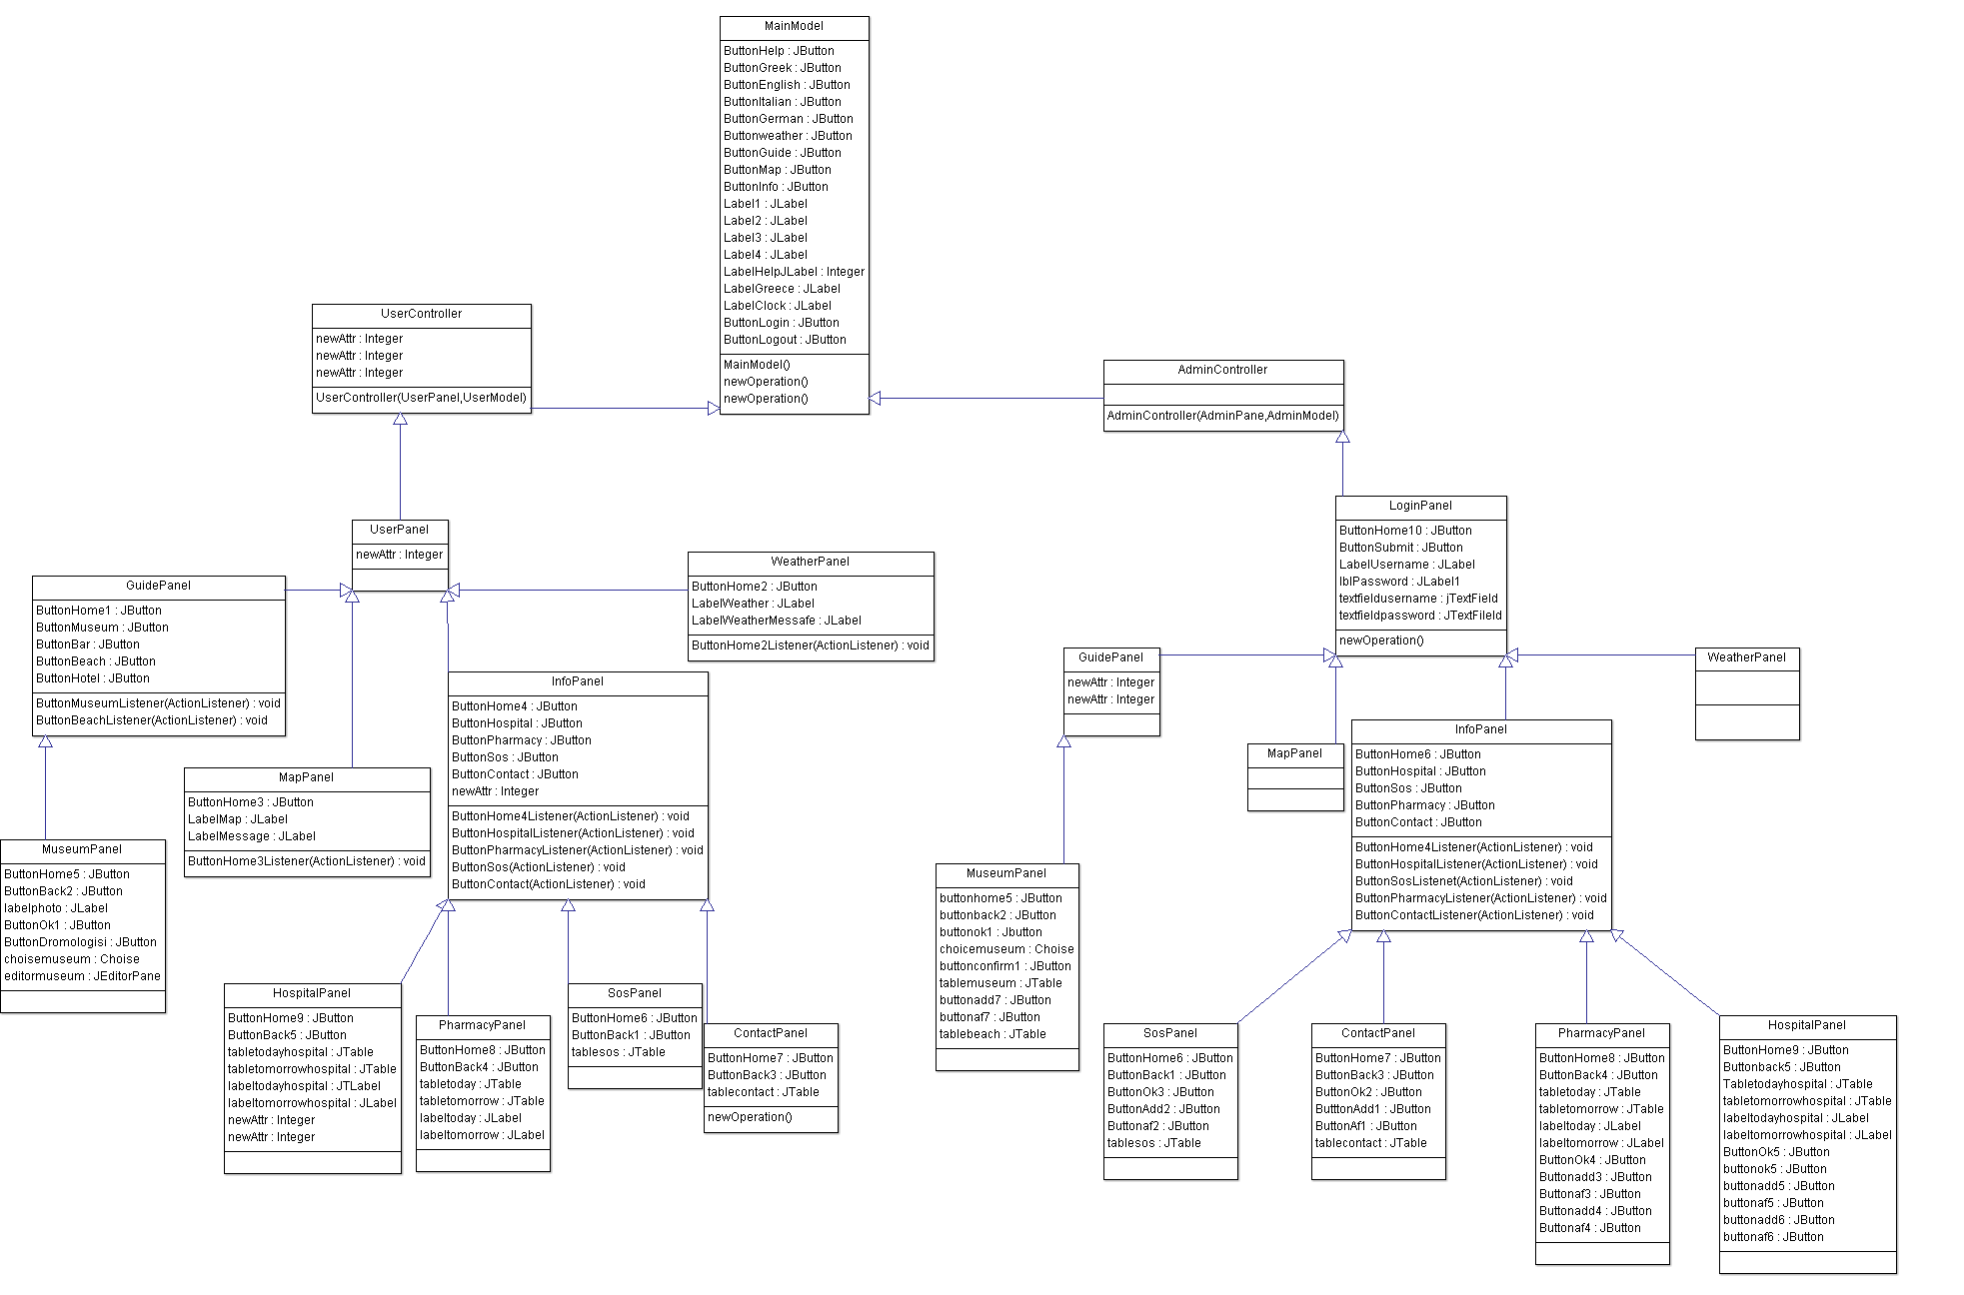

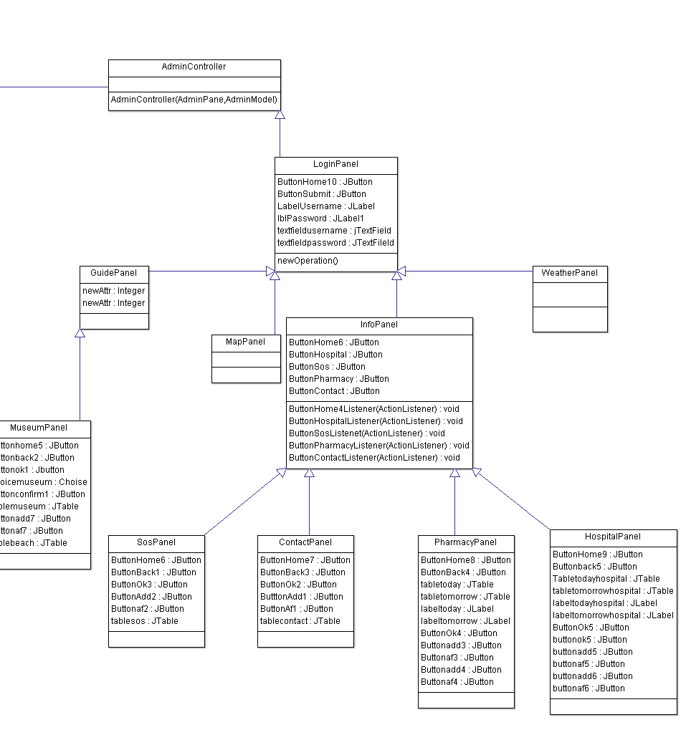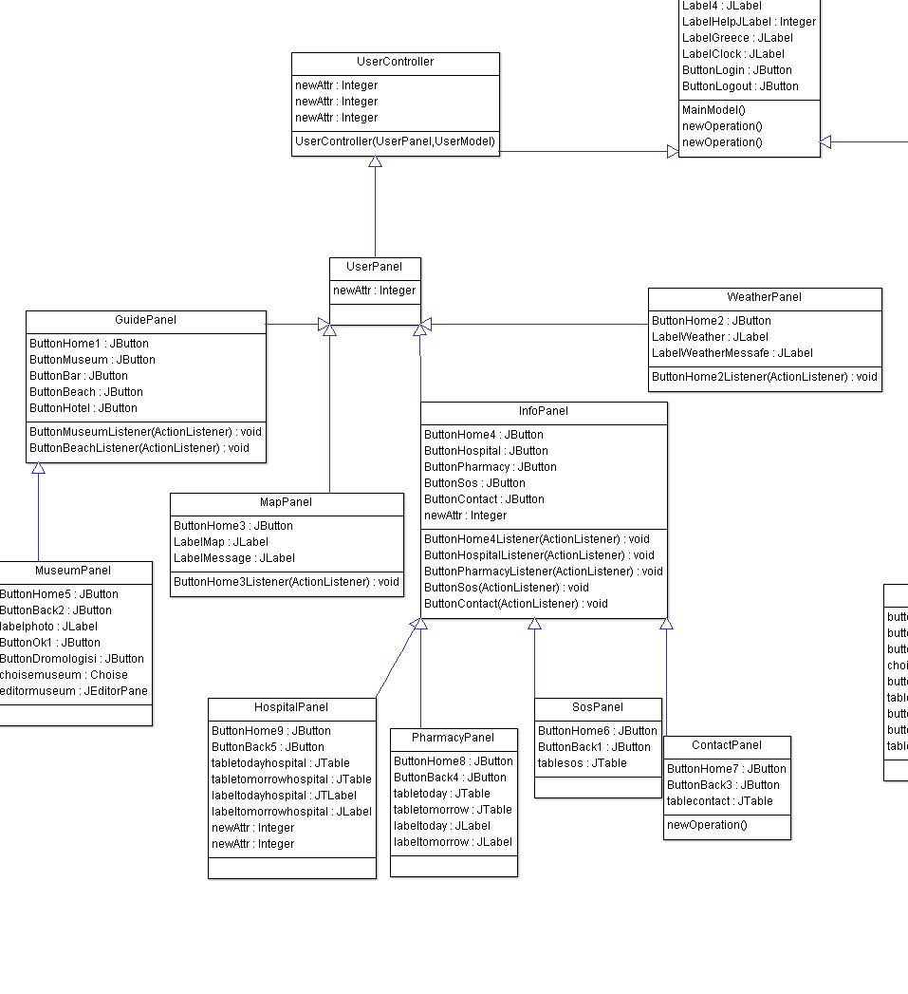

11.Διαγράμματα Δραστηριοτήτων

Παρακάτω βλέπουμε το διάγραμμα για το Διαχειρηστή του συστήματος.( Δημιουργήθηκαν με το ArgoUml)

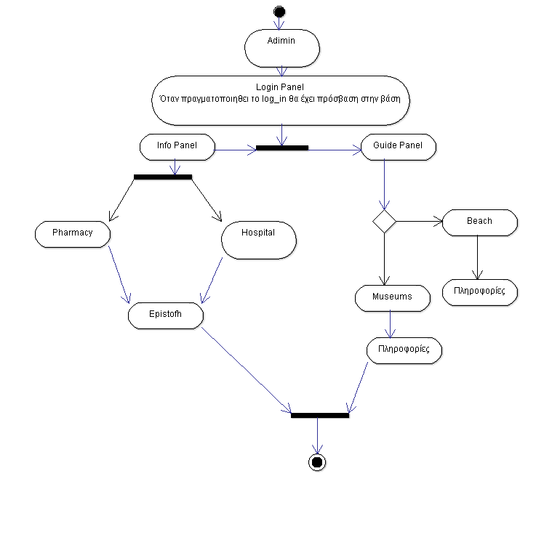

Το διάγραμμα αυτό είναι για την λειτουργία του χρήση και τις επιλογές που είναι διαθέσιμες

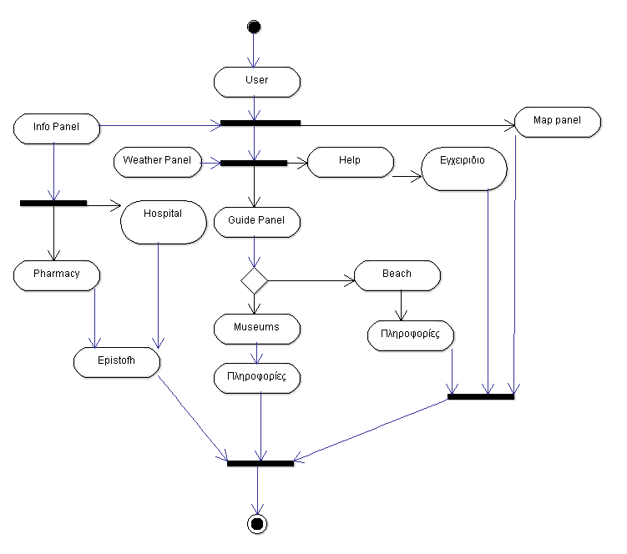

**12. Debugging**

Η διαδικασία του debugging ( **αποσφαλμάτωση** Ελληνικά) μας βοήθησε να βρούμε ορισμένα λάθη στον κώδικα μας. Τα λάθη αυτά είναι λογικά δηλαδή περνάνε από τον compiler αλλά δεν μας αφήνουν να έχουμε την λειτουργία στο πρόγραμμα όπως ακριβώς θέλουμε. Μπορεί να γίνει μέσω κάποιου ειδικευμένου plug-in όπως το Emma είτε κατευθείαν μέσω του **eclipse** .Εμείς προτιμήσαμε τον δεύτερο τρόπο.

Παρόλο που κάθε σφάλμα απαιτεί ξεχωριστή προσέγγιση γενικά ακολουθούνται τα εξής βήματα:

1. Επανάληψη του προβλήματος
2. Απομόνωση του σημείου που εμφανίζεται το σφάλμα
3. Αναγνώριση της αιτίας που το προκαλεί
4. Διόρθωση του σφάλματος
5. Επιβεβαίωση της διόρθωσης

**Τα 4 κύρια παράθυρα εμφανίζονται παρακάτω :**

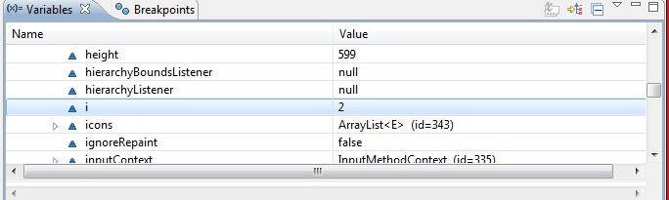

**παράθυρο μεταβλητών**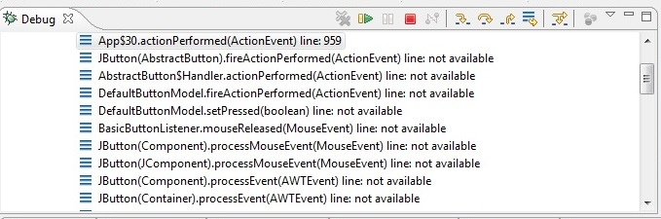

**παράθυρο debug**

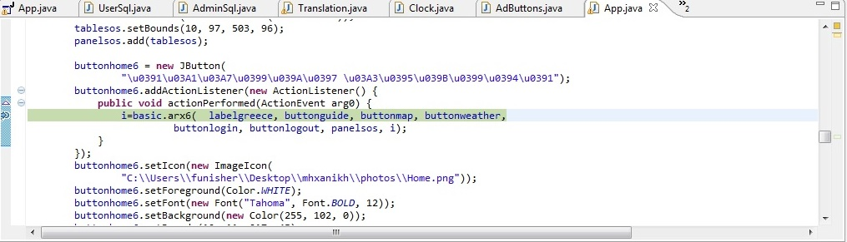**παράθυρο κλάσεων**

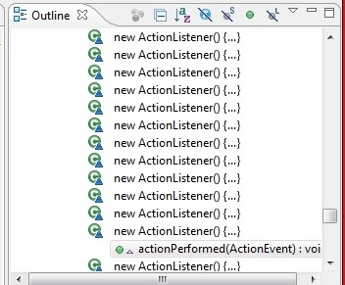

**παράθυρο μεθόδων**

Στην παρακάτω εικόνα τσεκάρουμε κάποια flags του κώδικα ΄ώστε να επιβεβαιώσουμε την σωστή λειτουργία του.

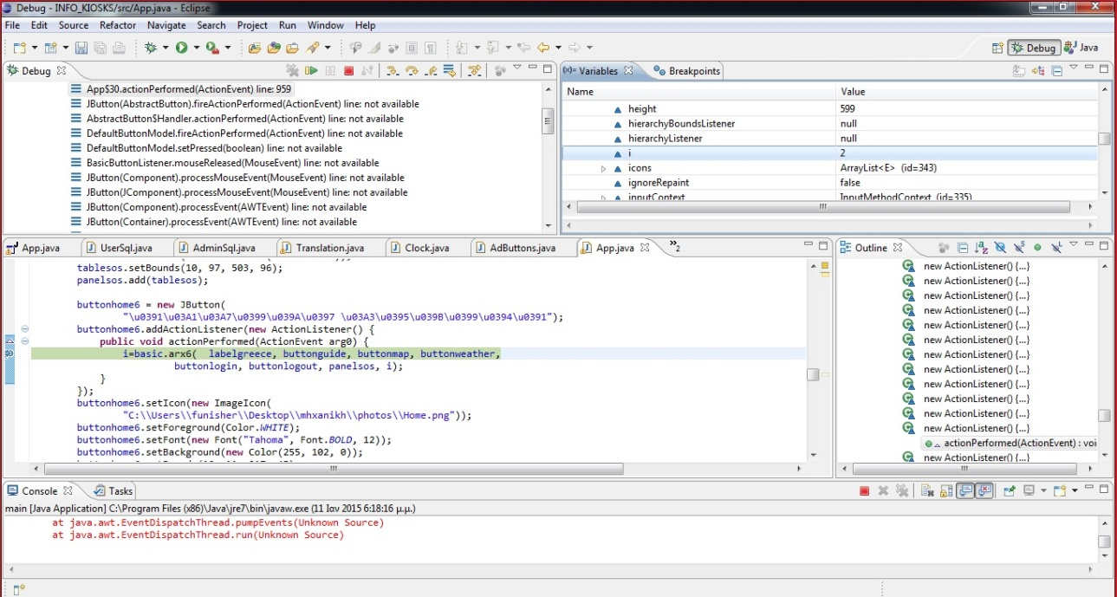

Η διαδικασία συνεχίζεται παρακάτω

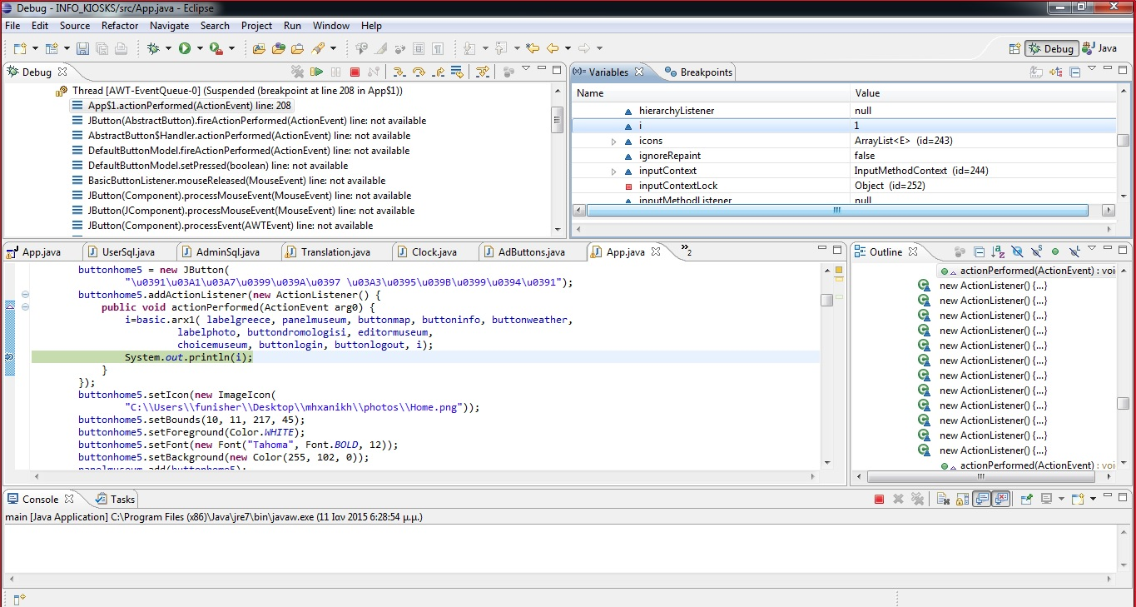

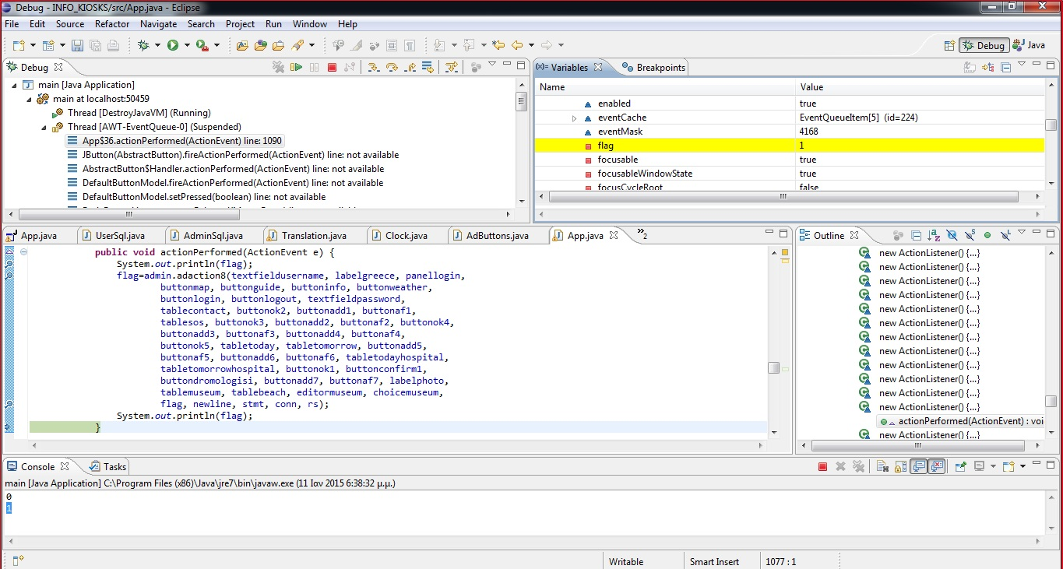

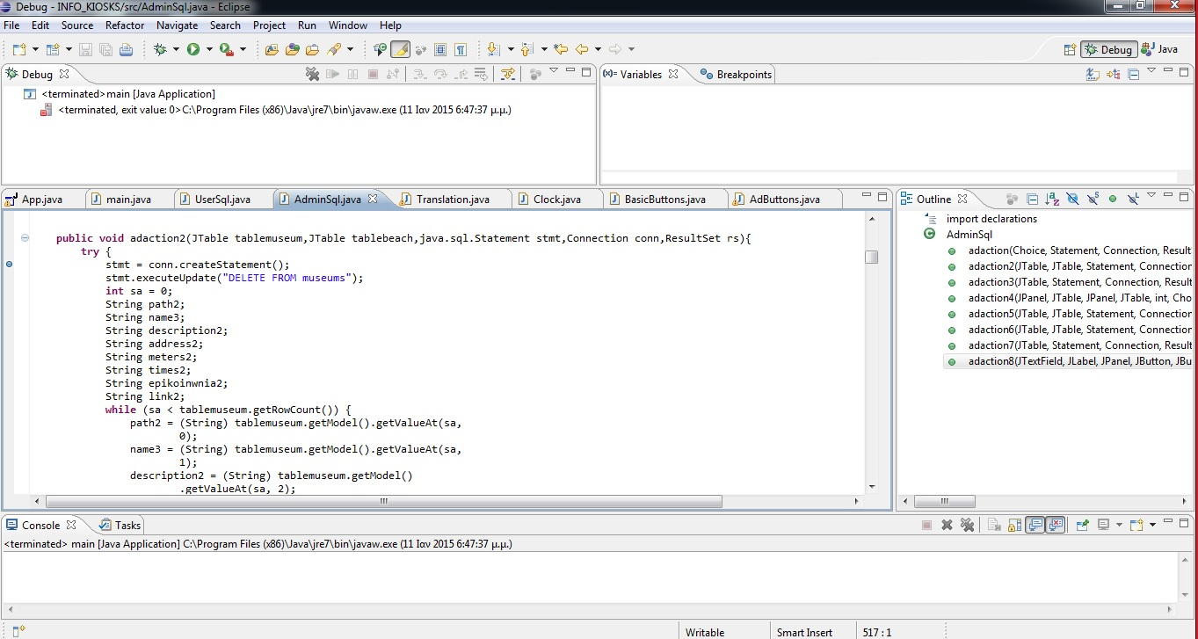

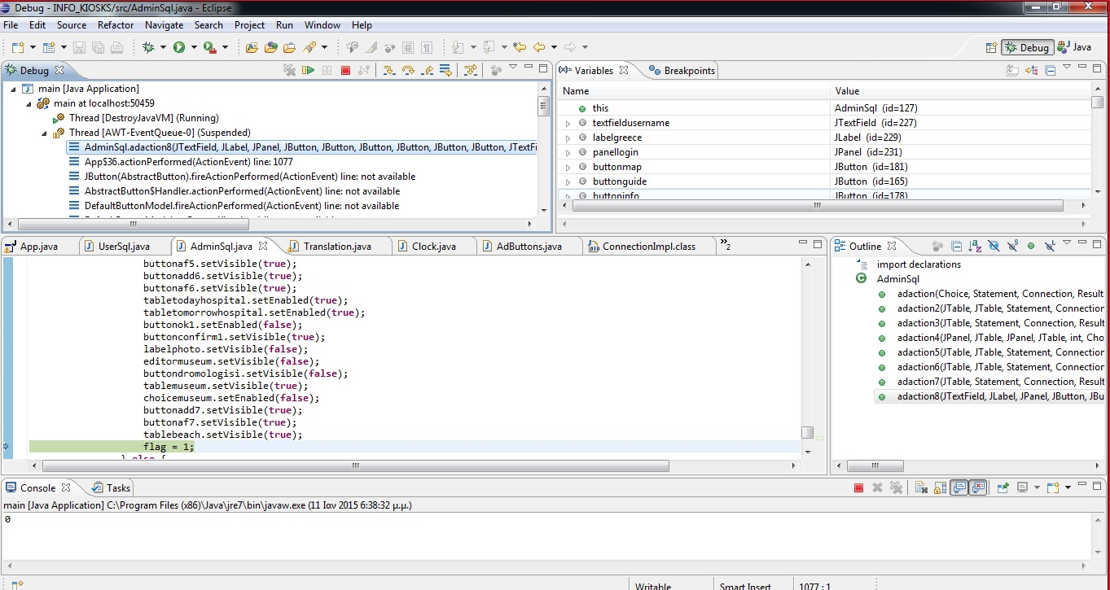

Τεστάρουμε μέσω του GUI τις τιμές κάποιων μεταβλητών.

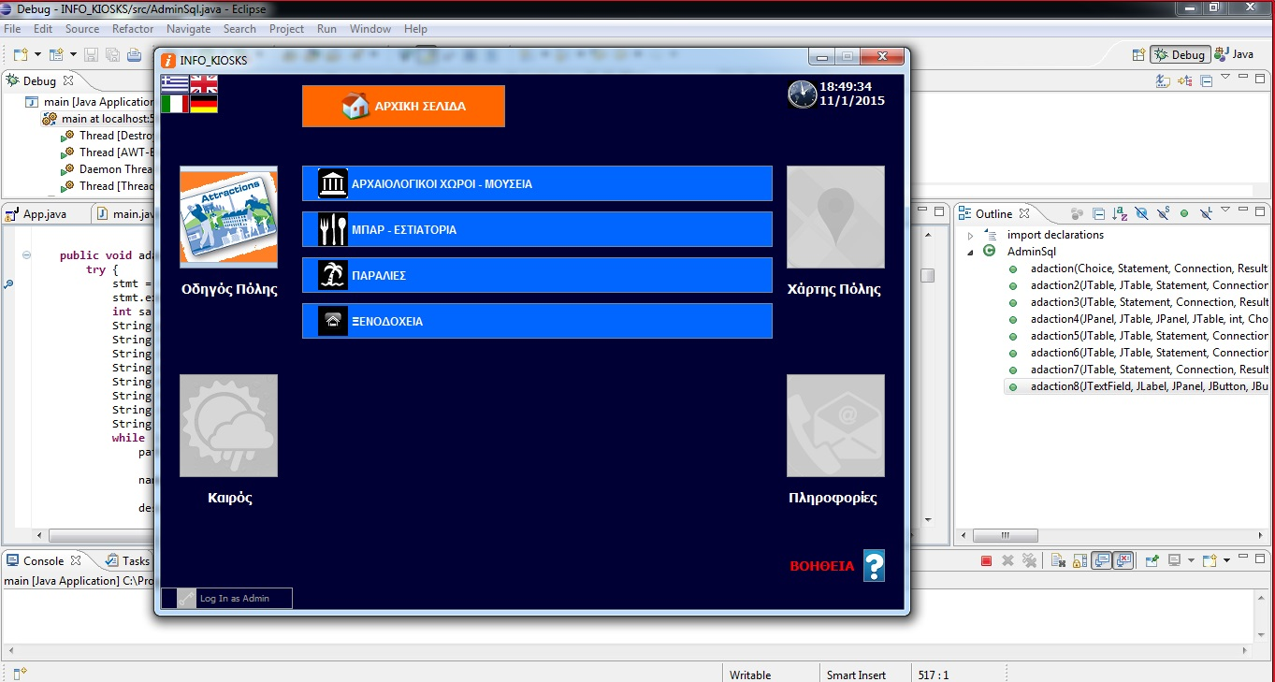

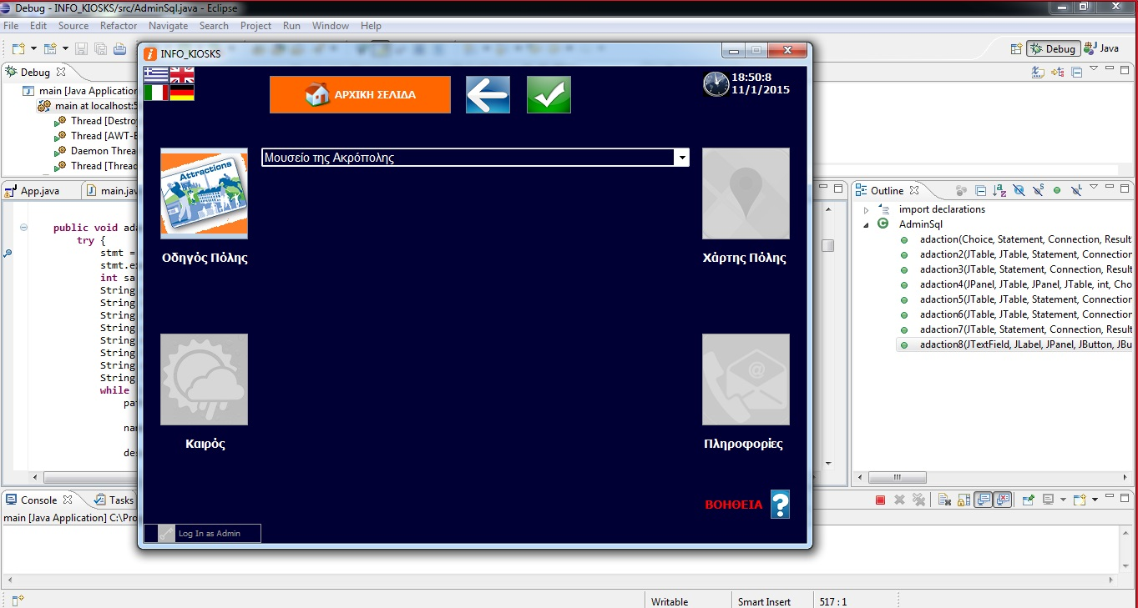

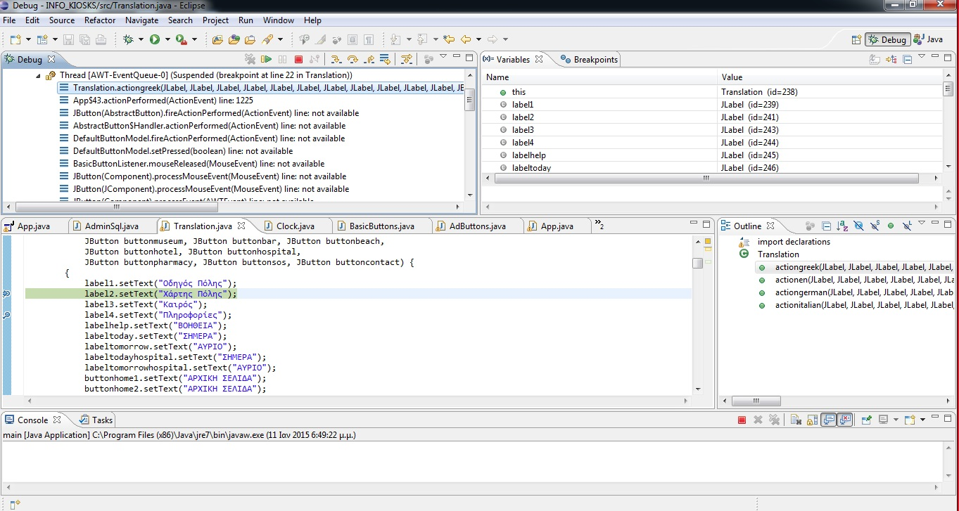

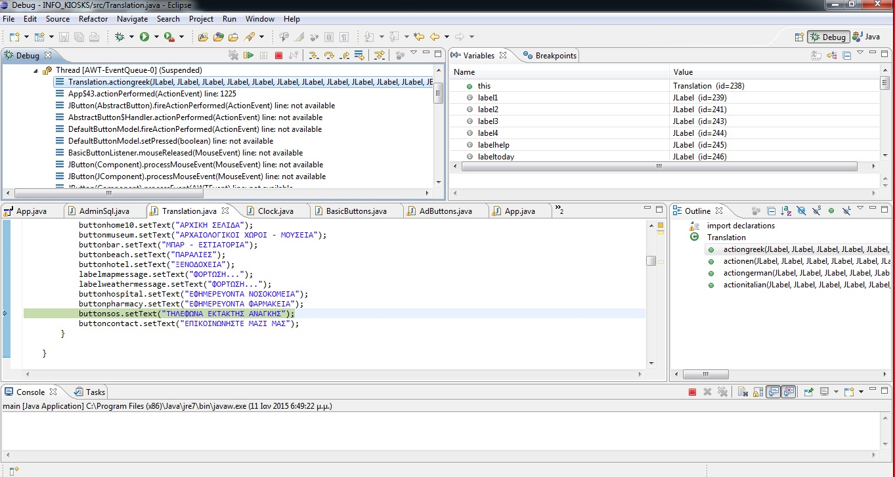

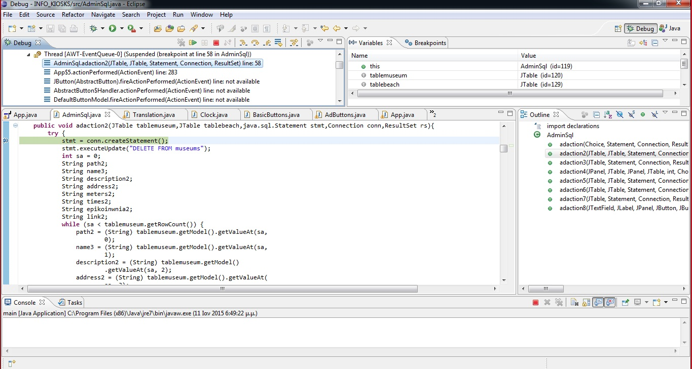

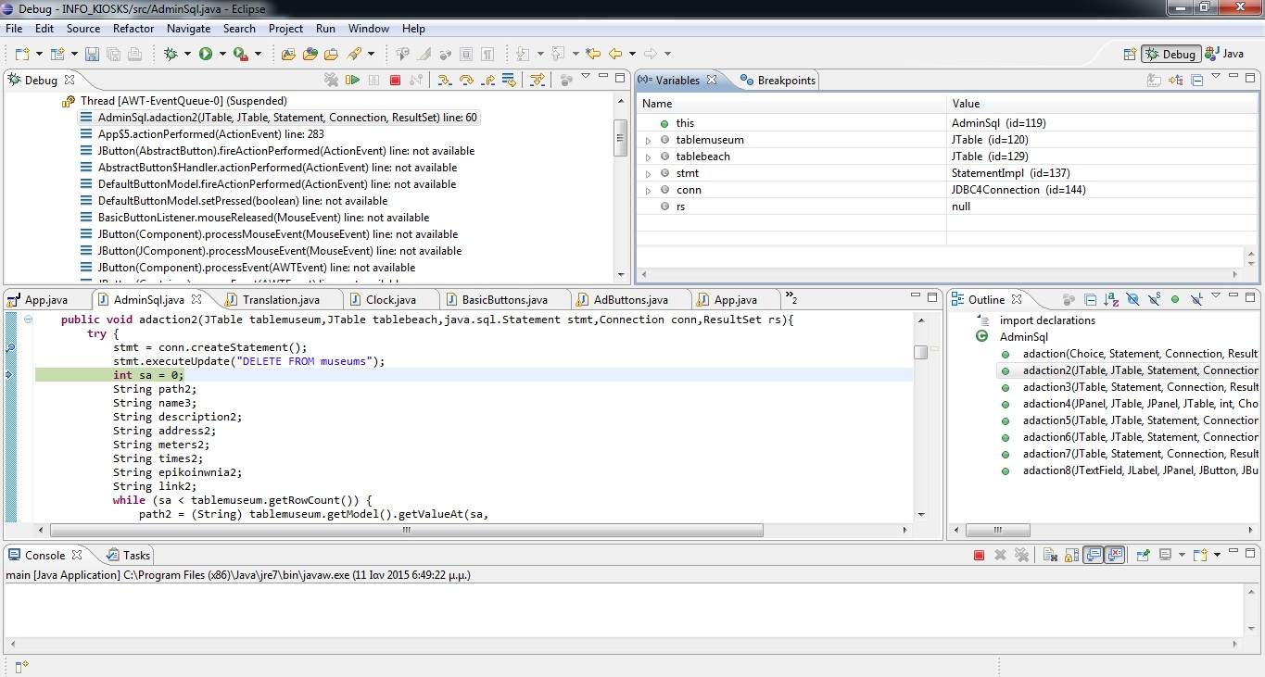

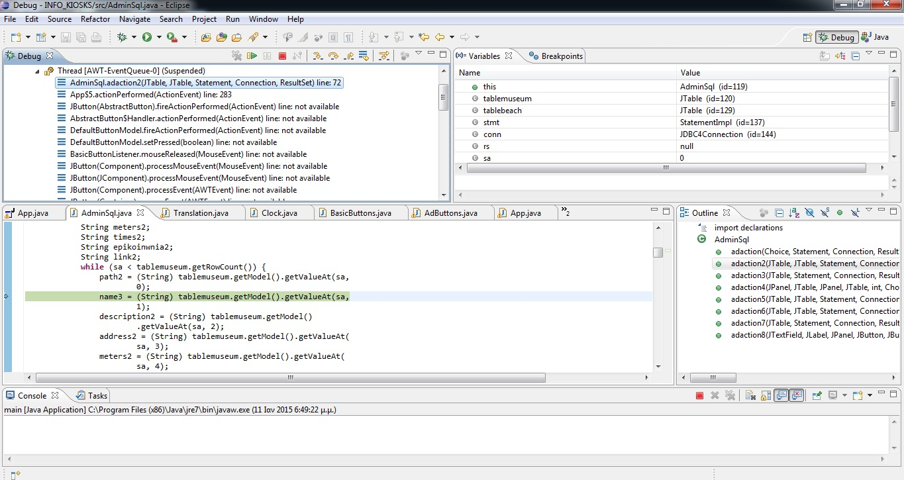

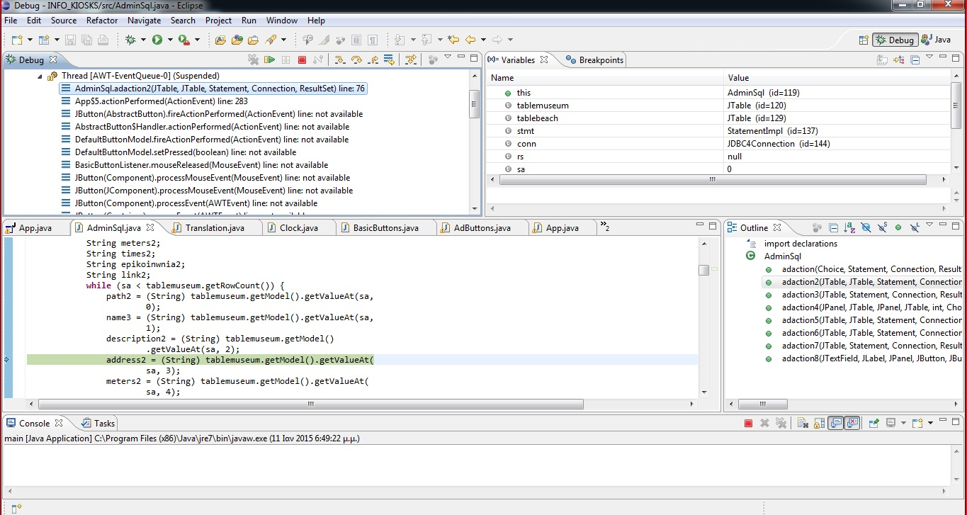

Η διαδικασία έφτασε στο τέλος προσφέροντας μας κάποιες χρήσιμες πληροφορίες και υποδεικνύοντας μας κάποια λάθη που δεν ήταν εμφανή πριν.

**13.Στατική Ανάλυση με το PMD στον κώδικα .**

Κατεβάσαμε και προσαρμόσαμε το PMD σαν plug-in του eclipse ώστε να κάνουμε στατική ανάλυση .Η συγκεκριμένη διαδικασία μας βοήθησε να είμαστε πιο “σωστοί” αν θέλετε πιο τυπικοί στην χρησιμοποίηση της γλώσσας .Μας υπενθύμισε κάποιους άτυπους κανόνες αν θέλετε,επίσης εντόπισε τα cut and paste και μας έκανε να τα ξανασκεφτούμε και να τα διορθώσουμε σε έναν βαθμό. Άρα μας βοήθησε και ως προς την λειτουργικότητα του κώδικα μας.

* Βήμα 1ο :Ίσως το πιο δύσκολο, το πρώτο check code.

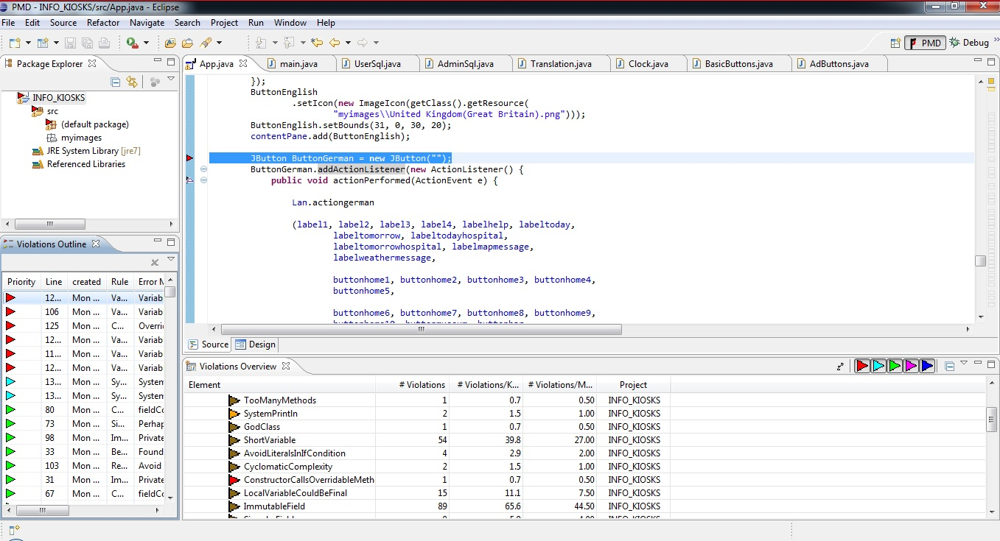

Ο κώδικας που ελέγχουμε ,πρέπει το ButtonGerman να μην ξεκινάει με χαρακτήρα Upper

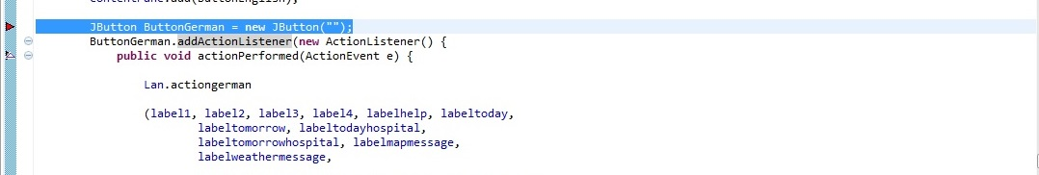

Παρακάτω βλέπουμε και τις υπόλοιπες που μας προτείνονται να πραγματοποιήσουμε.

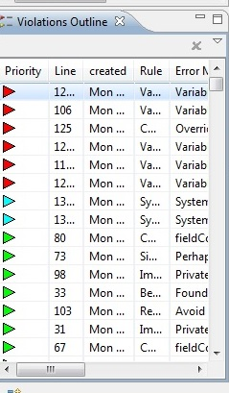

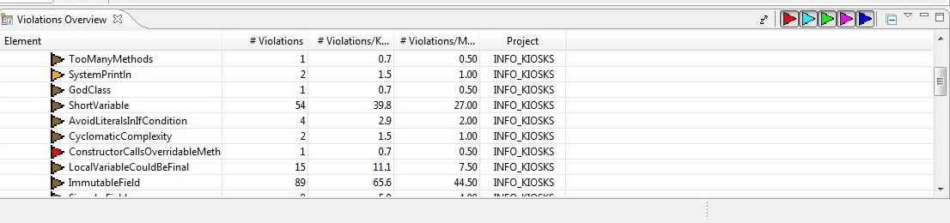

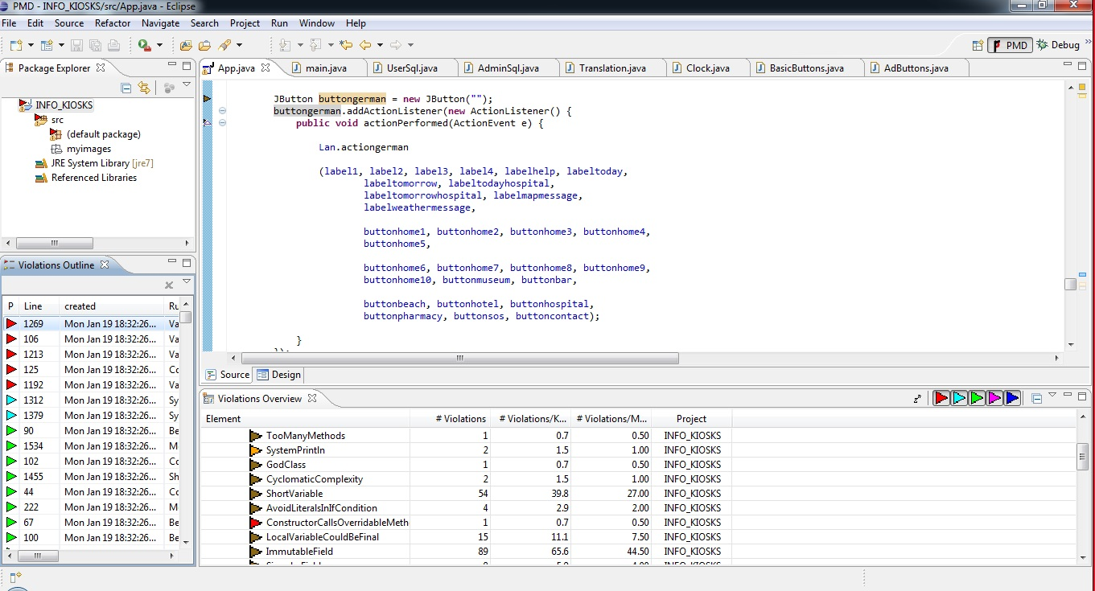

Η αλλαγή που κάναμε είναι παρακάτω:

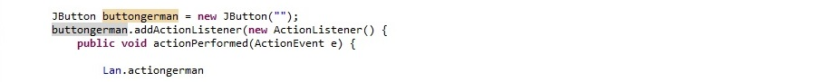

Η συγκεκριμένη πρόταση δεν υπάρχει έπειτα από την “διόρθωση” που κάναμε.

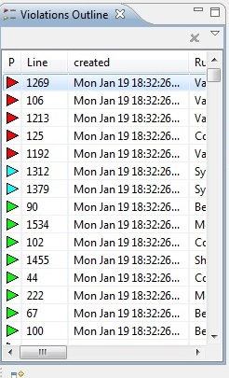

* Βήμα 2ο :Συνεχίζουμε την διαδικασία με άλλες προτάσεις που μας έχει κάνει το PMD.

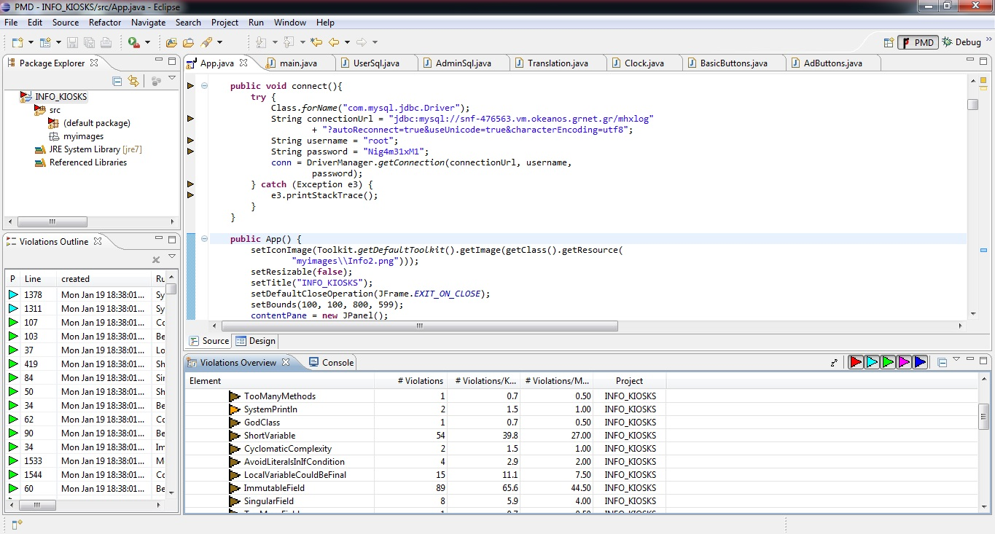

**Παρατήρηση** ,οι κόκκινες ειδοποιήσεις (οι πιο σημαντικές) δεν υπάρχουν πια .Η πράσινες είναι μεσαίας προτεραιότητας. Το πρώτο βήμα μόλις έγινε.

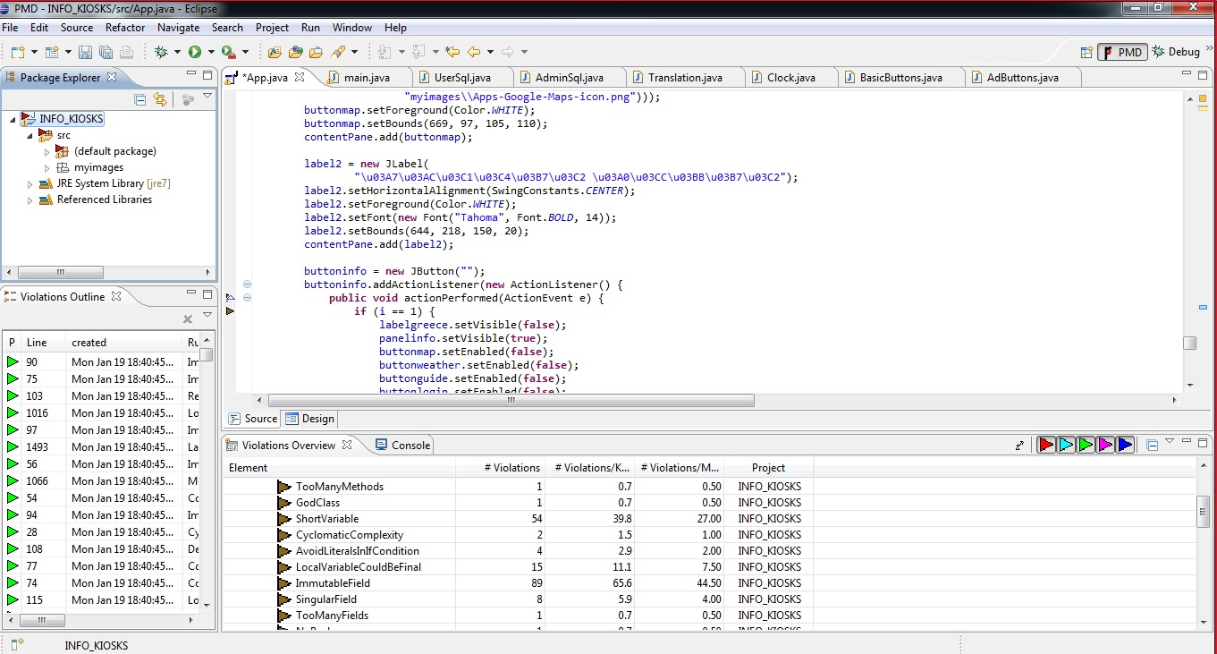

Και η διαδικασία συνεχίζεται

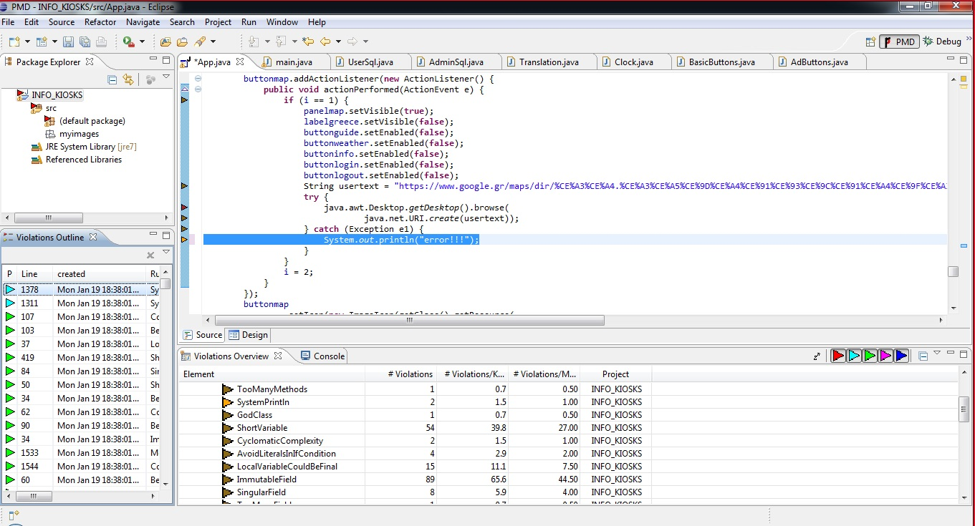

Τα πράγματα βελτιώνονται συνεχώς

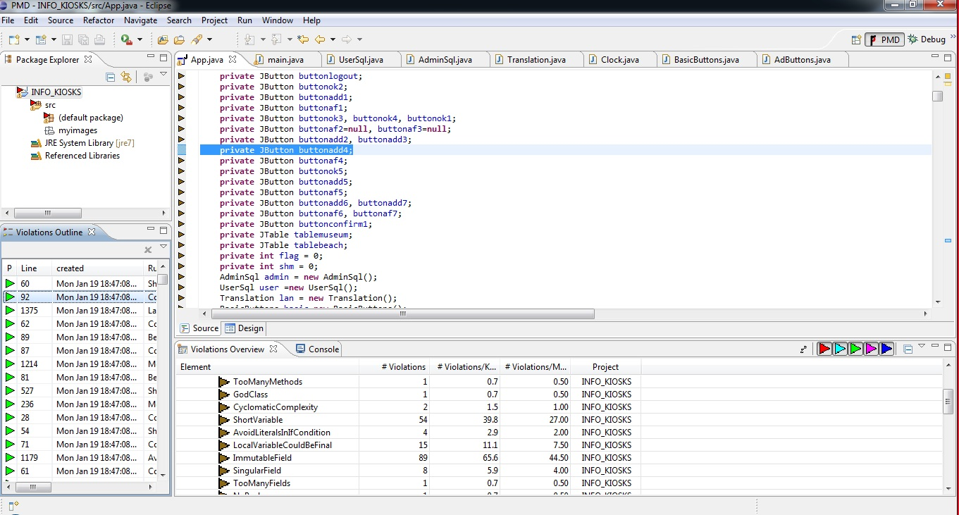



Διαβάζοντας τα details για την διόρθωση του κώδικα

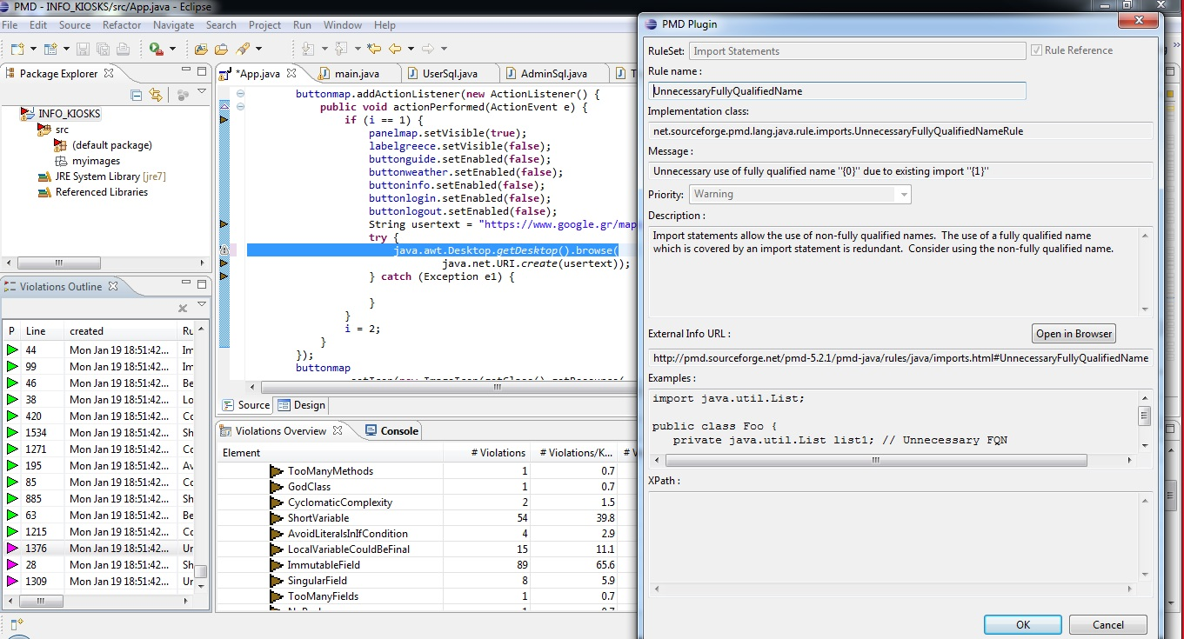

Ακόμα ένα check code

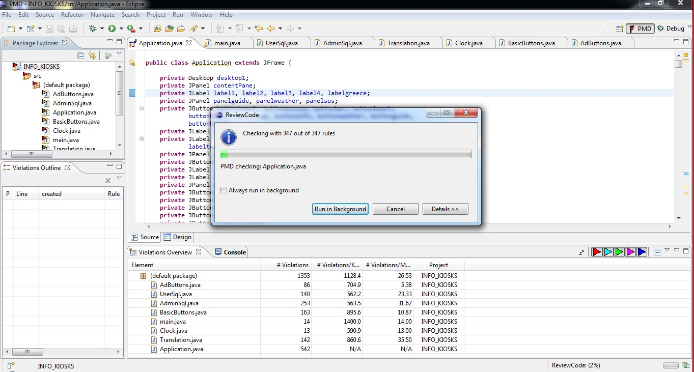

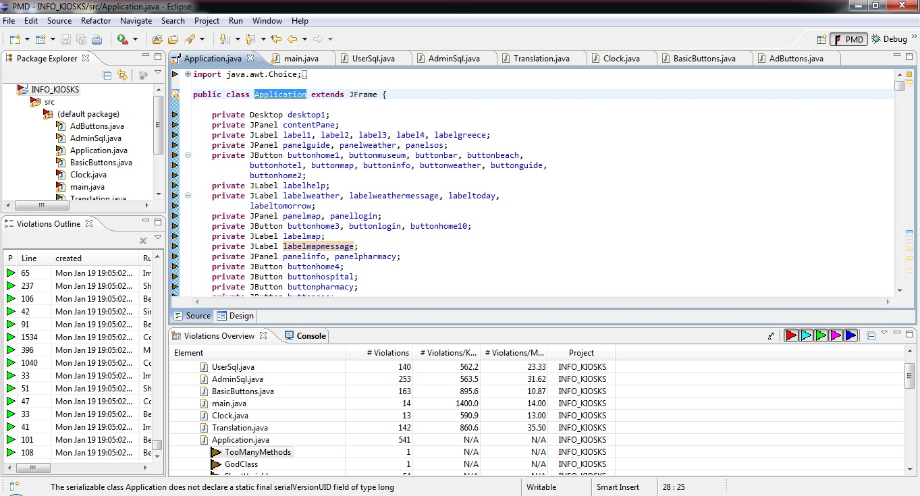

* Βήμα 3ο:Η διαδικασία μέσα από την οποία βρίσκουμε τα **cut and paste** ,είναι λίγο επίπονη και επίφοβη.Μέσα από αυτό παράξαμε 3 αρχεία reports : **cpd-report.csv , cpd-report.txt,cpd-report.xml**

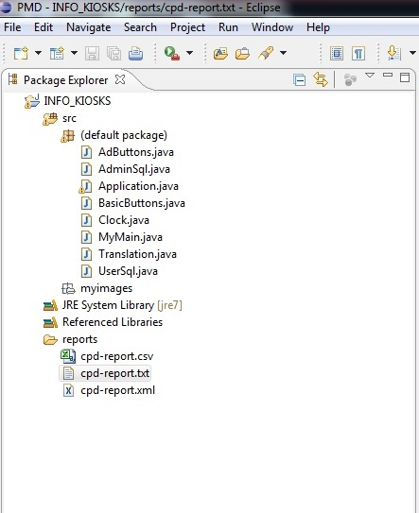

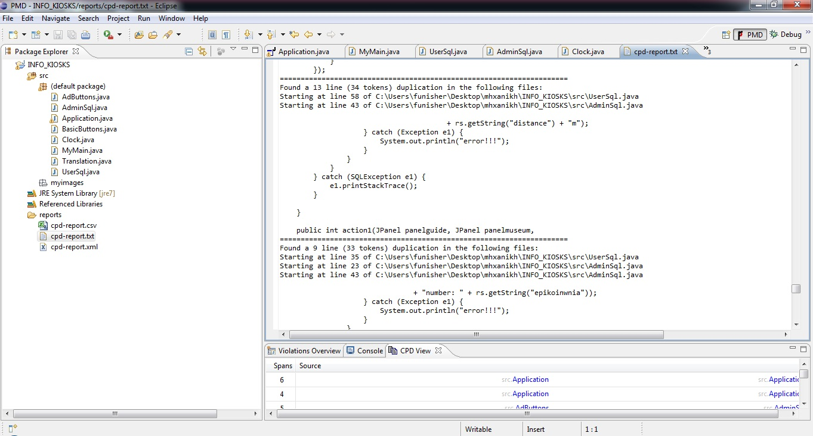

Τα περιεχόμενα του αρχείου μοιάζουν όπως παρακάτω

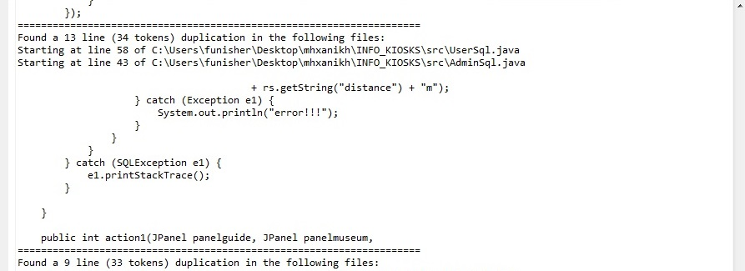

Στο GUI προσφέρεται για την δημιουργία κανόνων.Τελικά δεν προσθέσαμε κάποιον .

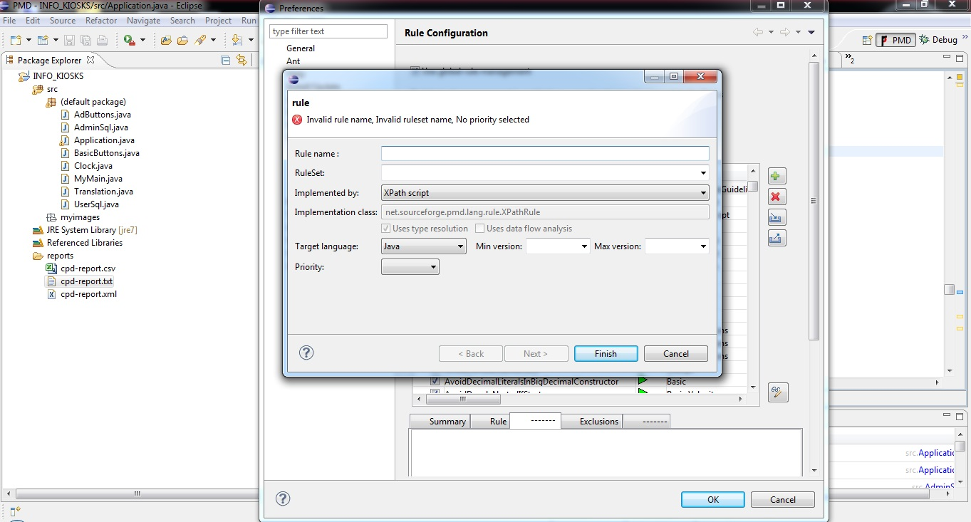

**14.Unit Testing με Junit**

Με την συγκεκριμένη διαδικασία θα σπάσουμε την εφαρμογή μας σε κομμάτια κώδικα ώστε να τα ελέγξουμε ξεχωριστά για να είμαστε σίγουροι ότι δουλεύουν όλα όπως πρέπει. Θα κερδίσουμε αυτήν την διαδικασία γιατί θα έχουμε έγκαιρη εύρεση λαθών ,θα διευκολυνθούμε ως προς τις αλλαγές, απλοποίηση στην ενοποίηση ,τέλος θα γίνει πιο εύκολη η συγγραφή τεκμήριων.

**Τα τεστ πραγματοποίηθηκαν στις κλάσεις AdButtons και Application**

**Κλάση AdButtons,τρέχουμε ως JUnit Test και ξεκινάει η διαδικασία**

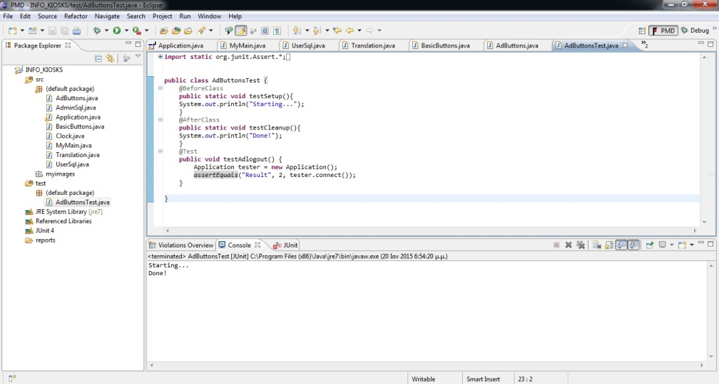

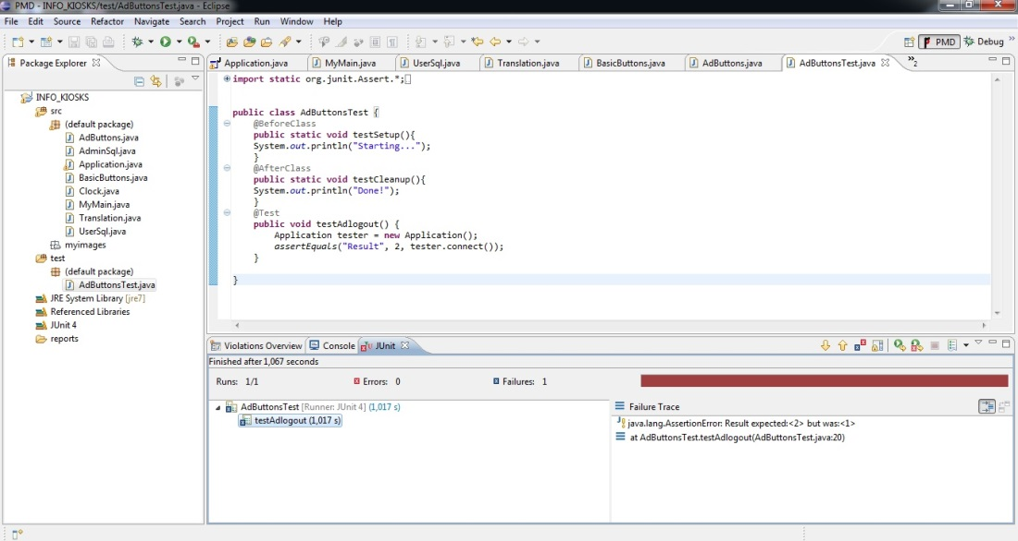  
  
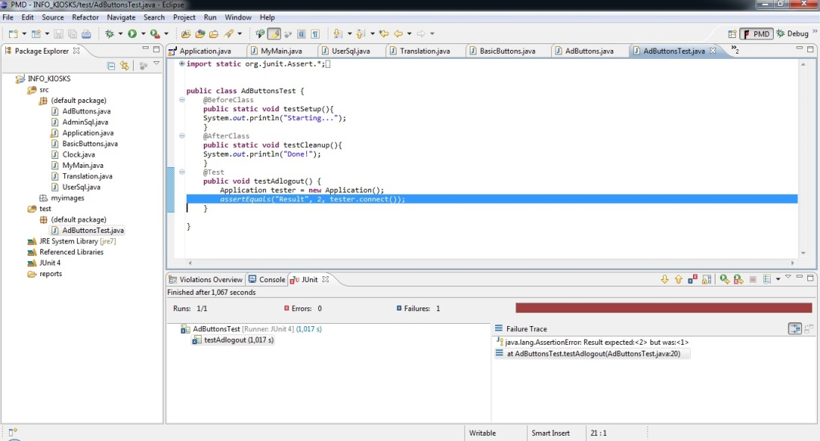

Και για την κλάση Aplication παρακάτω  
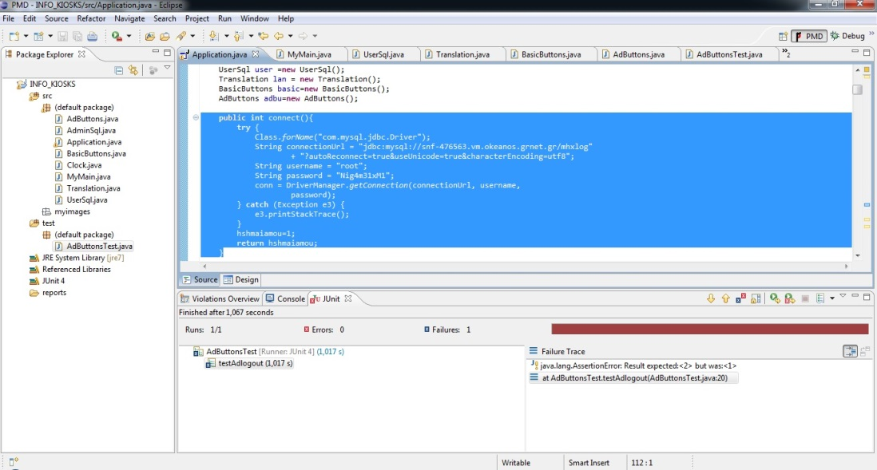

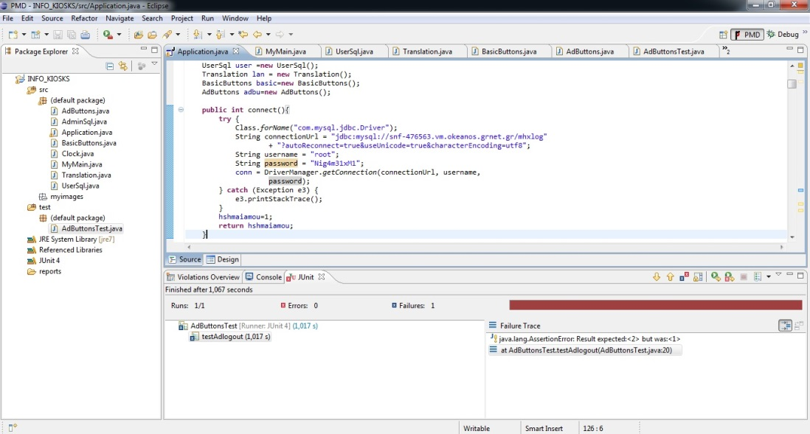  
  
Ας ξανατεστάρουμε την κλάση AdButtons

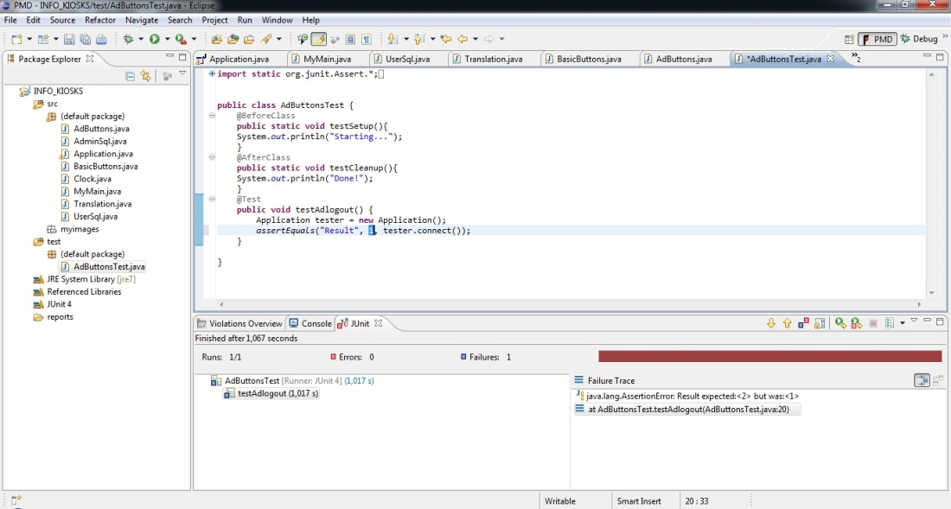

Ακόμα ένα τεστ

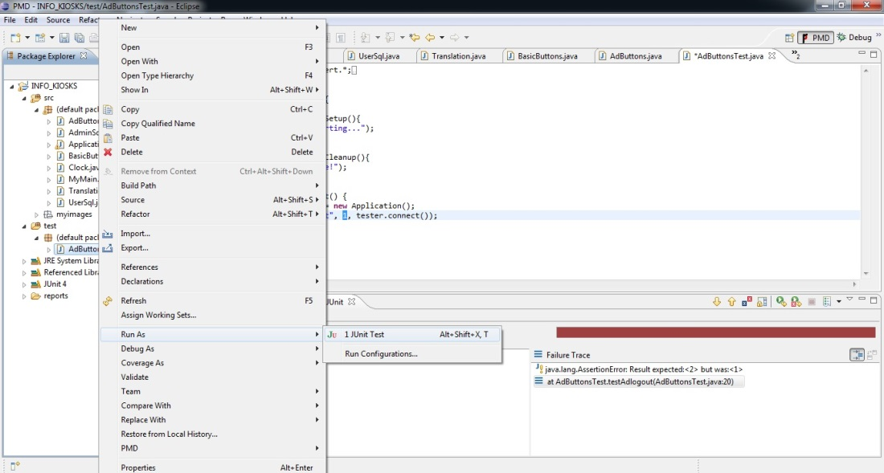

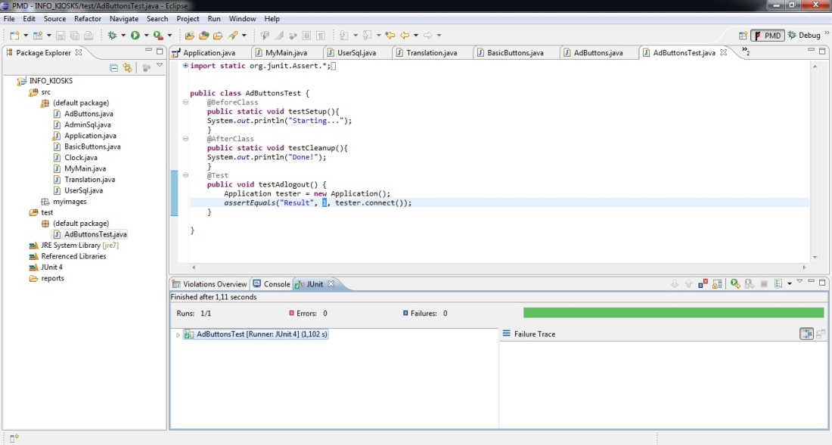



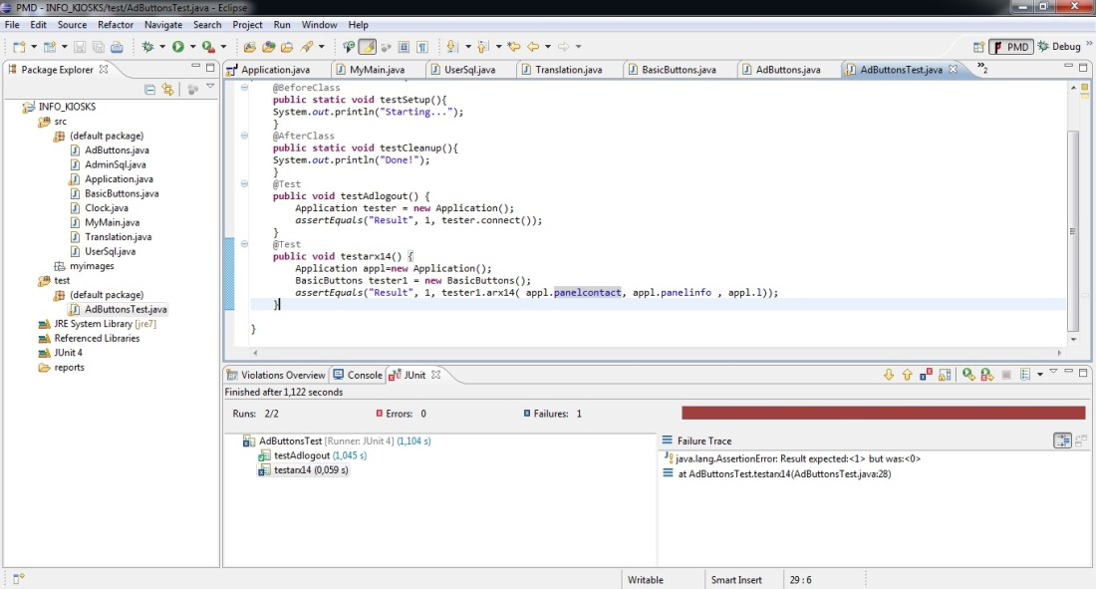

Το τελευταίο τεστ

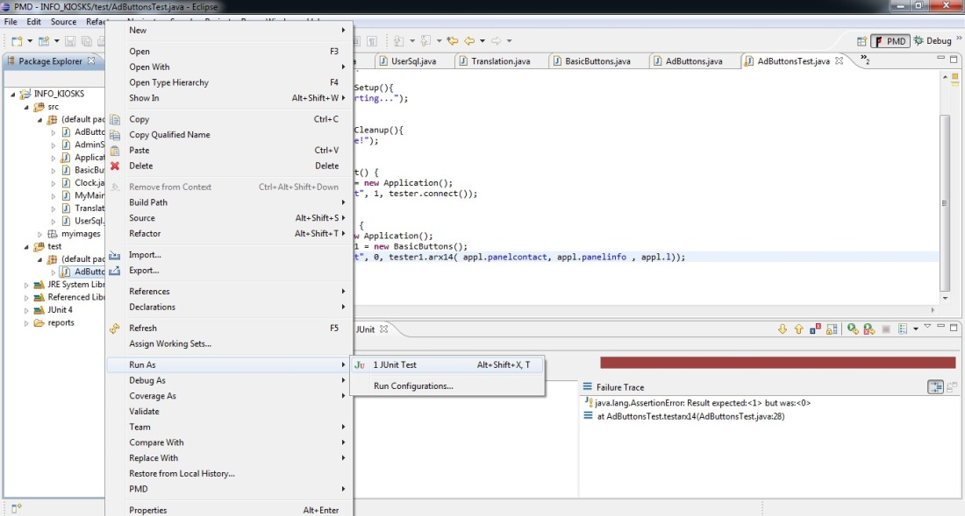

Η διαδικασία έφτασε στο τέλος της βοηθώντας μας να καταλάβουμε ότι όλα λειτουργούν όπως πρέπει.

Το τεστ covarage

Με το συγκεκριμένο τεστ θα δούμε πόσο ποσοστό του κώδικα προσπερνάει χωρίς να εκτελείται .Τυπικά το συγκεκριμένο ποσοστό είναι της τάξης του 20% αλλά στο δικό μας πρόγραμμα είναι μεγαλύτερο .Αυτό οφείλεται κυρίως στην μεγάλη ύπαρξη γραφικών(Gui) .

Στην κλάση Aplication

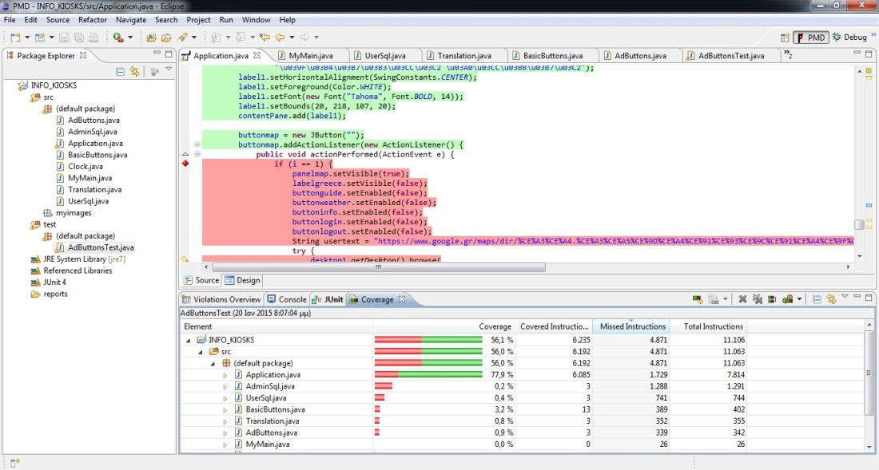

Και στην κλάση AdButtons

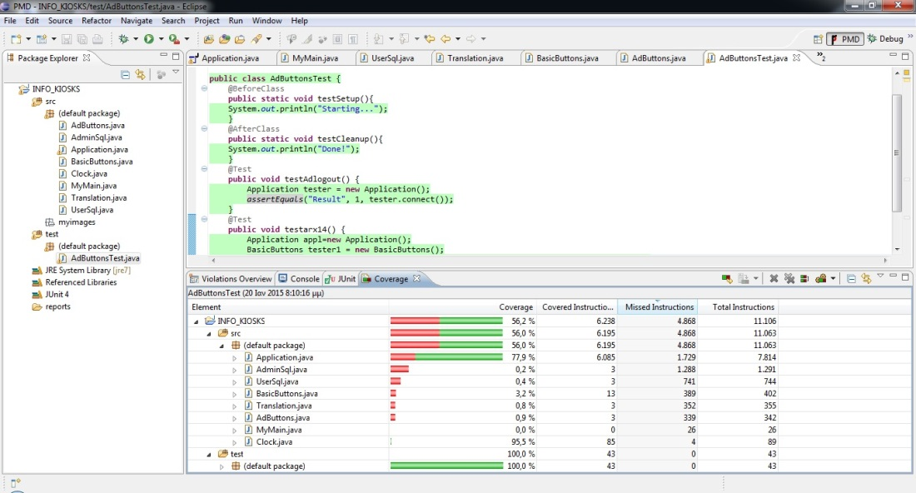

**15.Οδηγός χρήσης από τον διαχειριστή**

Στα παρακάτω GUI θα παρουσιάσουμε πως παρέχεται η δυνατότητα στον διαχειριστή να προσθέσει “πληροφορίες” –τροποποίηση βάσης δεδομένων .

Αρχικά θα κάνουμε Log_in ως admin

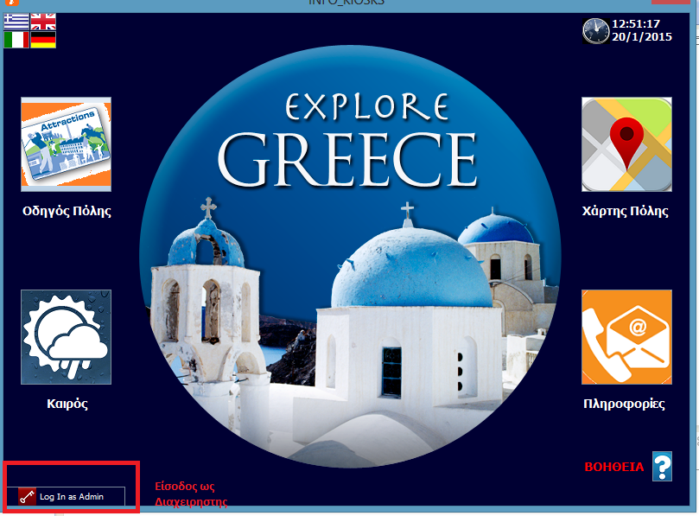

Θα βρεθούμε στο **log_in panel.**

**USERNAME:admin**

**PASSWORD:teipir**

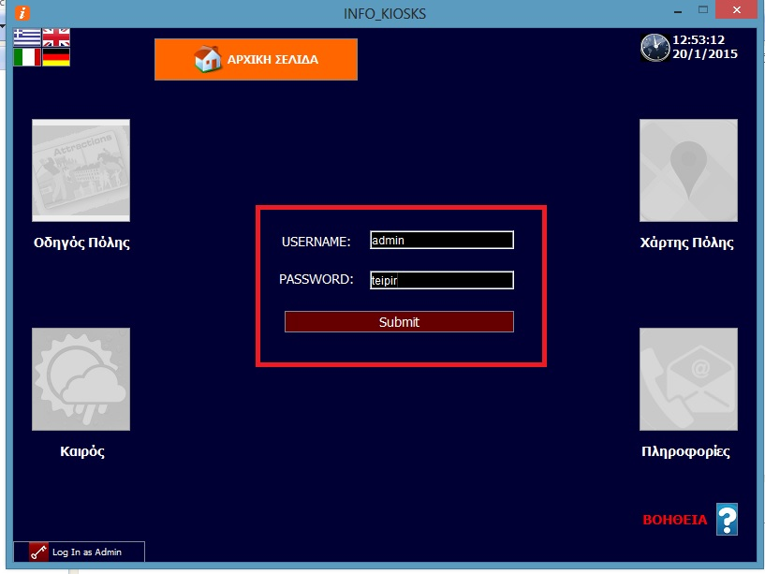

Θα βρεθούμε πάλι στην αρχική οθόνη η μόνη διαφορά κάτω δεξιά έχει εμφανιστεί το **Log Out**.

Επιλέγουμε Οδηγό πόλης.

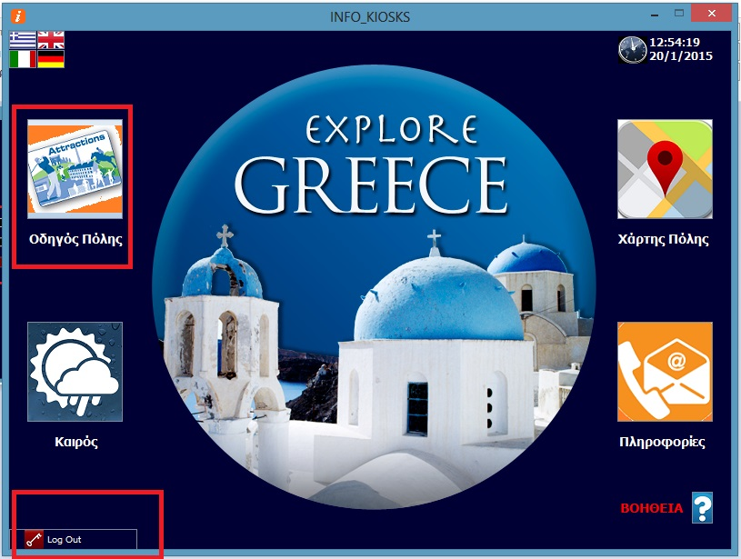

Προσθήκης Γραμμής -Αφαίρεσης Γραμμής (**Επεξεργασία Βάσης**)

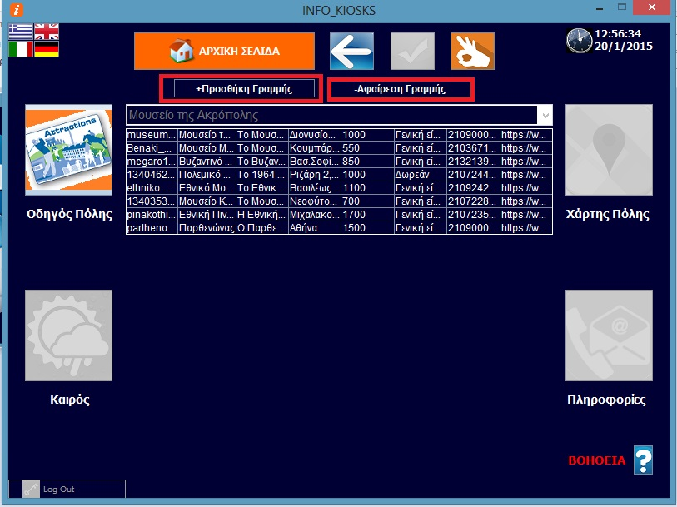

Προσθέτουμε γραμμή ,επιβεβαιώνουμε και τέλος πάμε πίσω

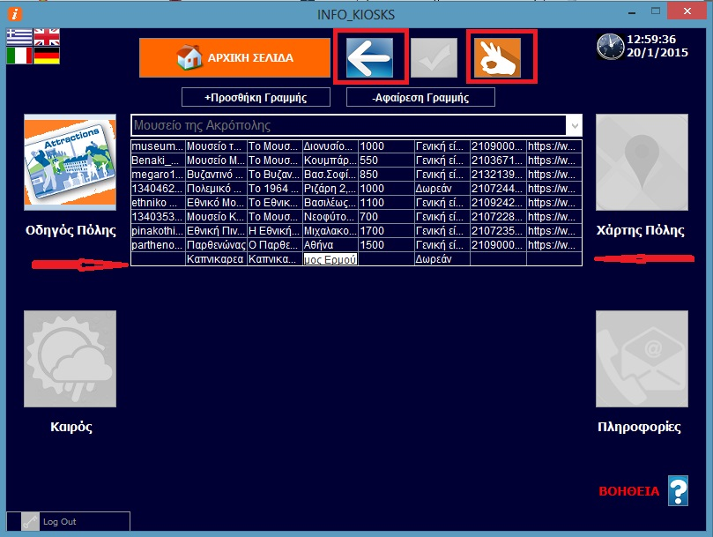

Έχει προστεθεί η τελευταία γραμμή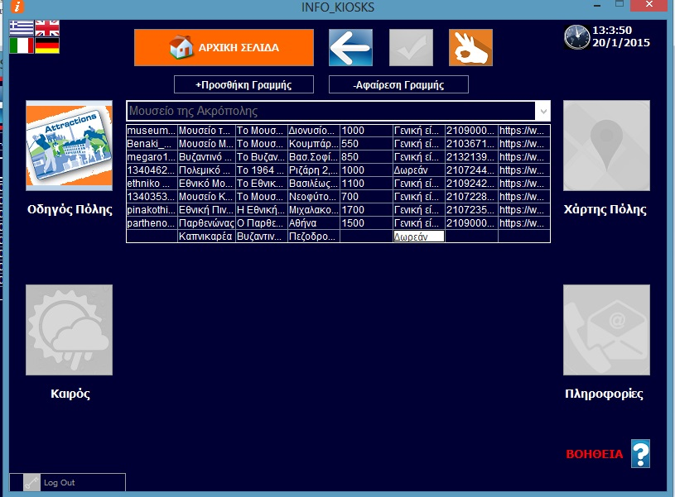

Η ίδια διαδικασία για τα νοσοκομεία (και για εφηρευοντα φαρμακεία ακολοθειτε η ίδια διαδικασία)

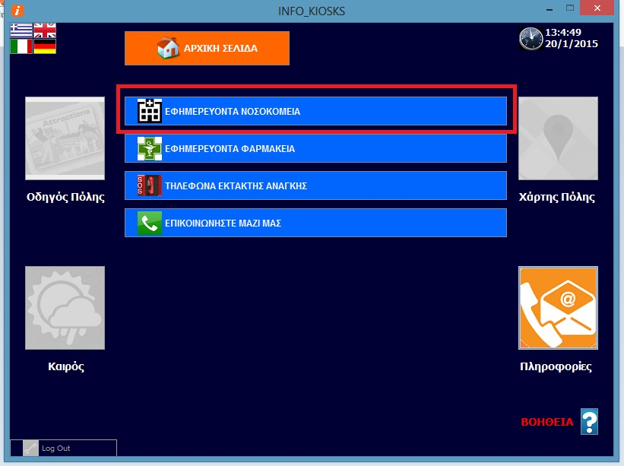

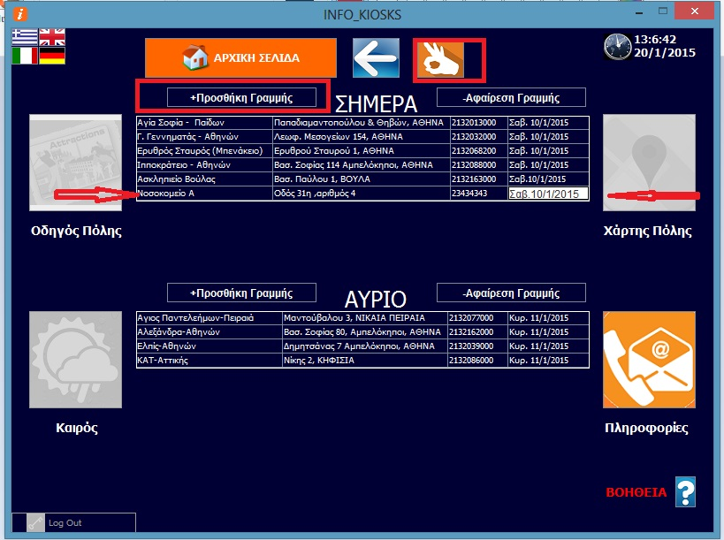

Αφαίρεση γραμμής από την βάση μας

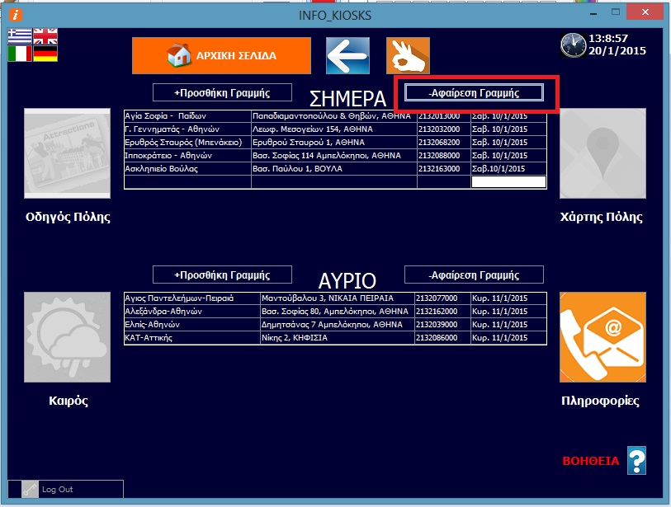

Έχει διαγραφεί

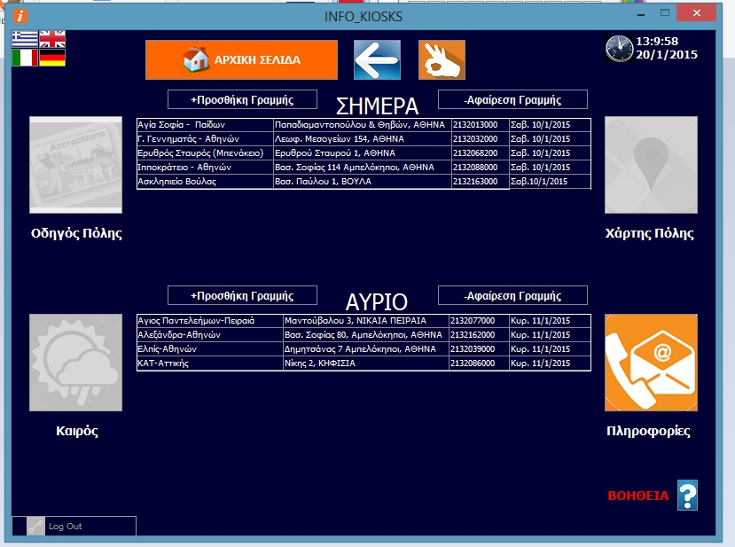

Κάνουμε log out

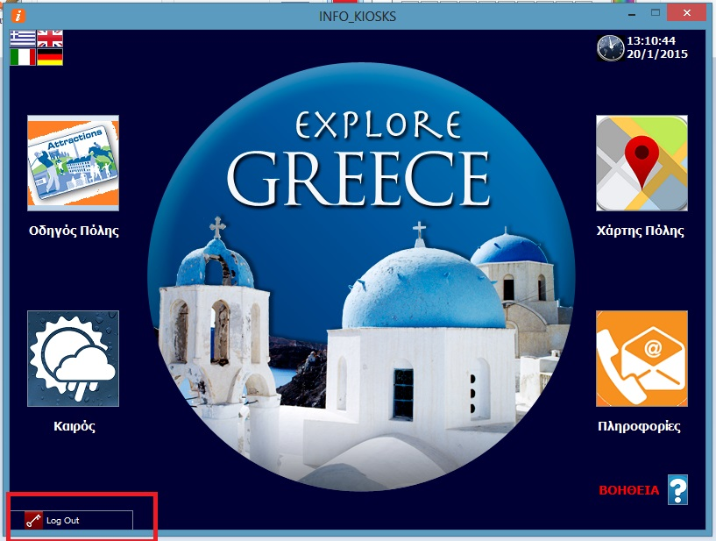

Επιστροφή στην αρχική σελίδα

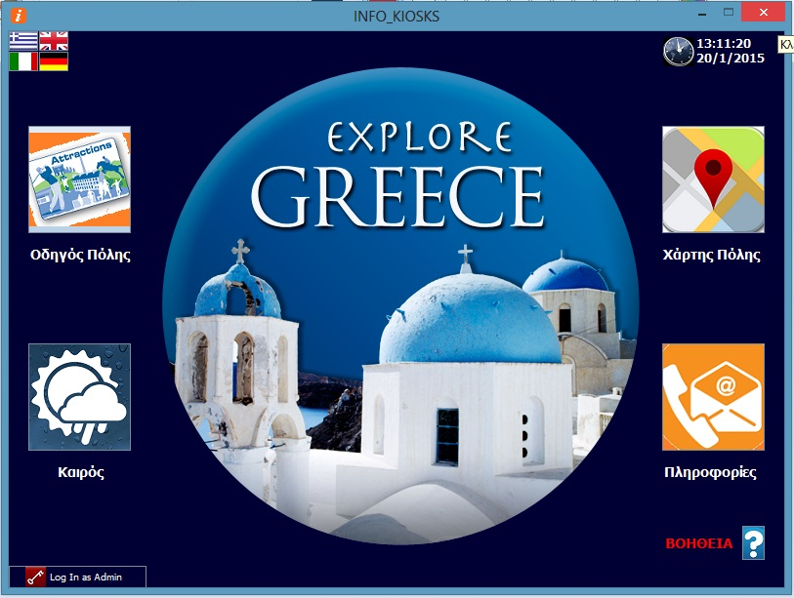

**16.Η εφαρμογή μας- GUI εφαρμογής**

Η εφαρμογή μας από την πλευρά του χρήστη παρουσιάζεται στα επόμενα GUI..

**Σημείωση:Το συγκεκριμένο app είναι εγκατεστημένο στο μετρό του Συντάγματος .**

Η πρώτη εικόνα που θα πάρουμε θα είναι η παρακάτω. Προσπαθήσαμε να είναι ευέλικτη και ταυτόχρονα εύχρηστη.

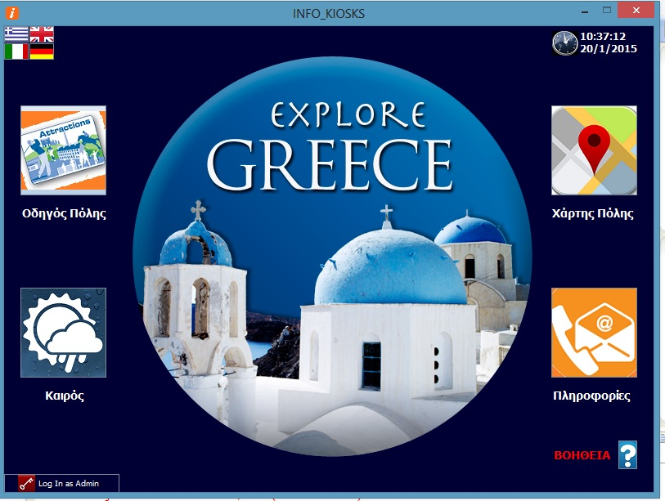

Με τέτοια εφαρμογή θα πρέπει να είναι πολύγλωσση οπότε παρέχουμε την δυνατότητα στον χρήστη.

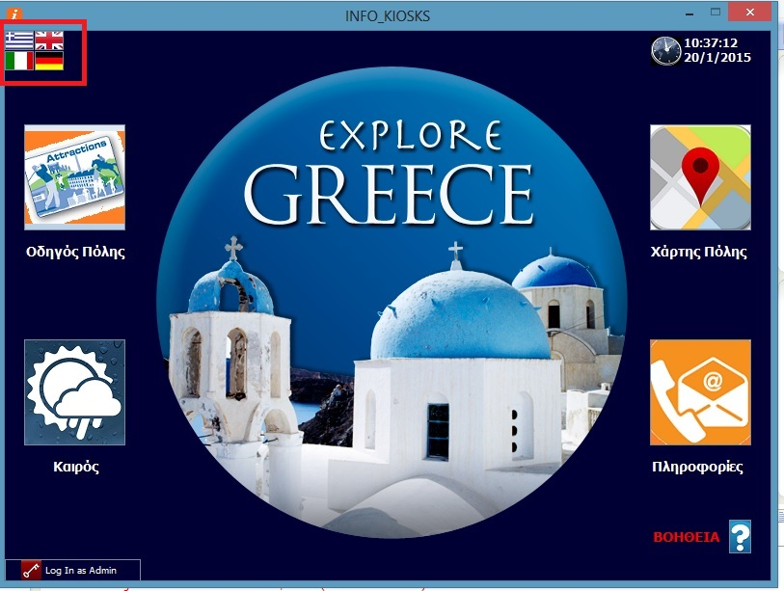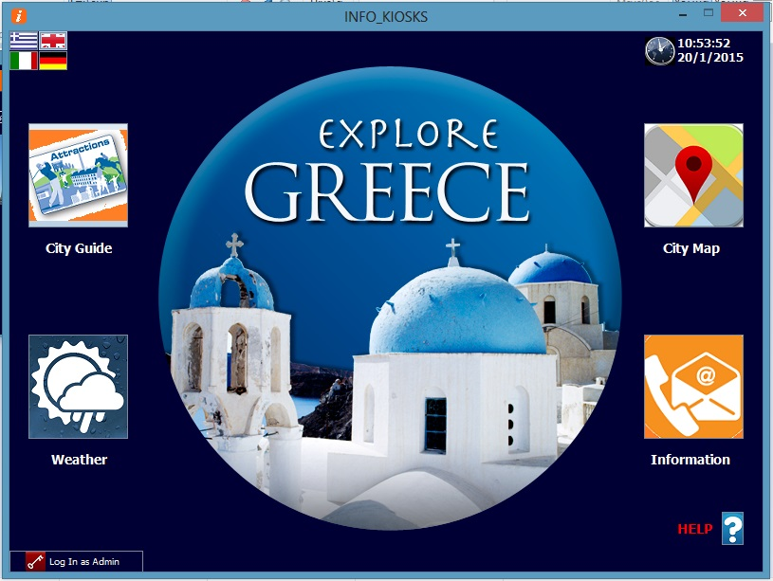

Αγγλικά

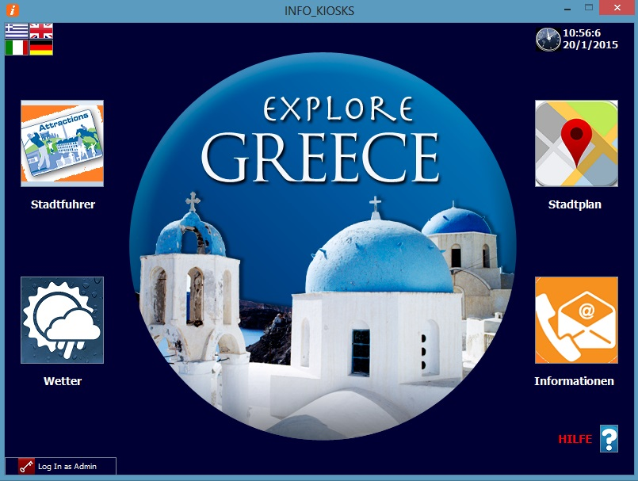

**Γερμανικά**

Ας συνεχίσουμε με την κύρια λειτουργία της εφαρμογής.

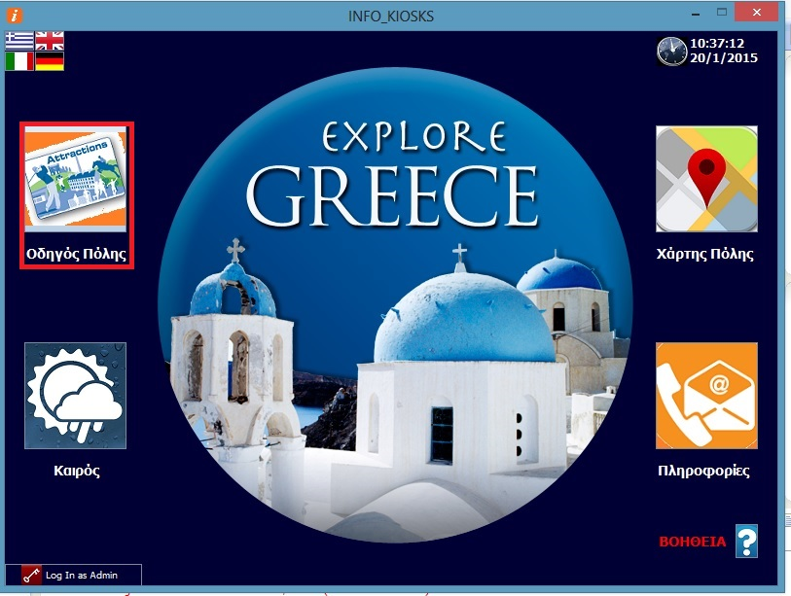

Ο οδηγός πόλης μας δίνει την δυνατότητα να επιλέξουμε τα σημεία που μας ενδιαφέρουν.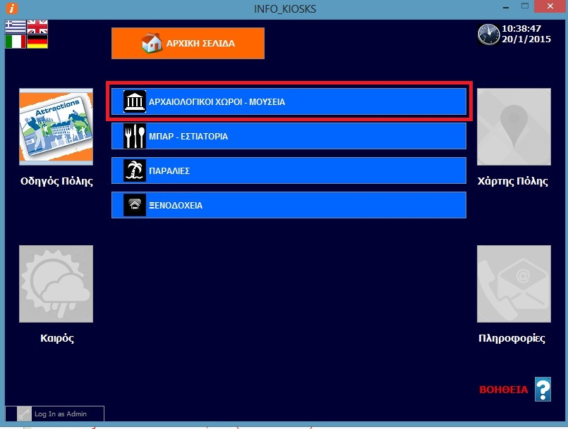

Η λίστα με τα Μουσεία και τους αρχαιολογικούς χώρους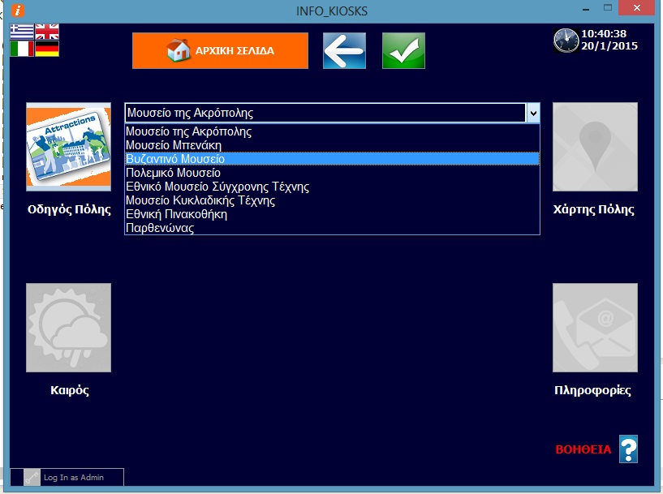

Επιλέγοντας το Βυζαντινό Μουσείο.

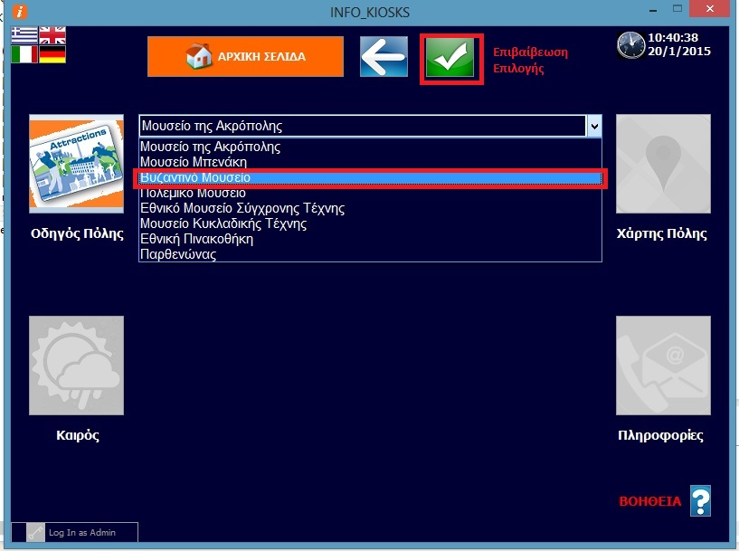

Οι πληροφορίες που μας δίνονται είναι οι εξής .Με το button δρομολόγηση θα οδηγηθούμε στο χάρτη.

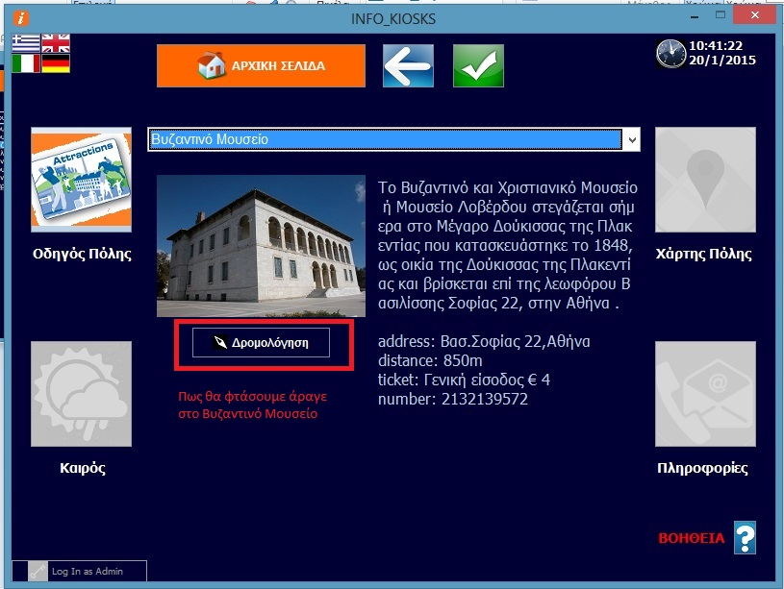

Μέσω του Google maps χαράσσεται η διαδρομή και δίνονται και οι οδηγίες.

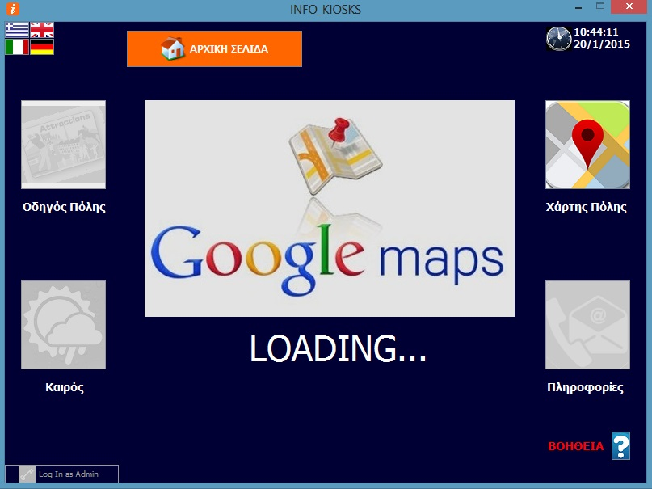

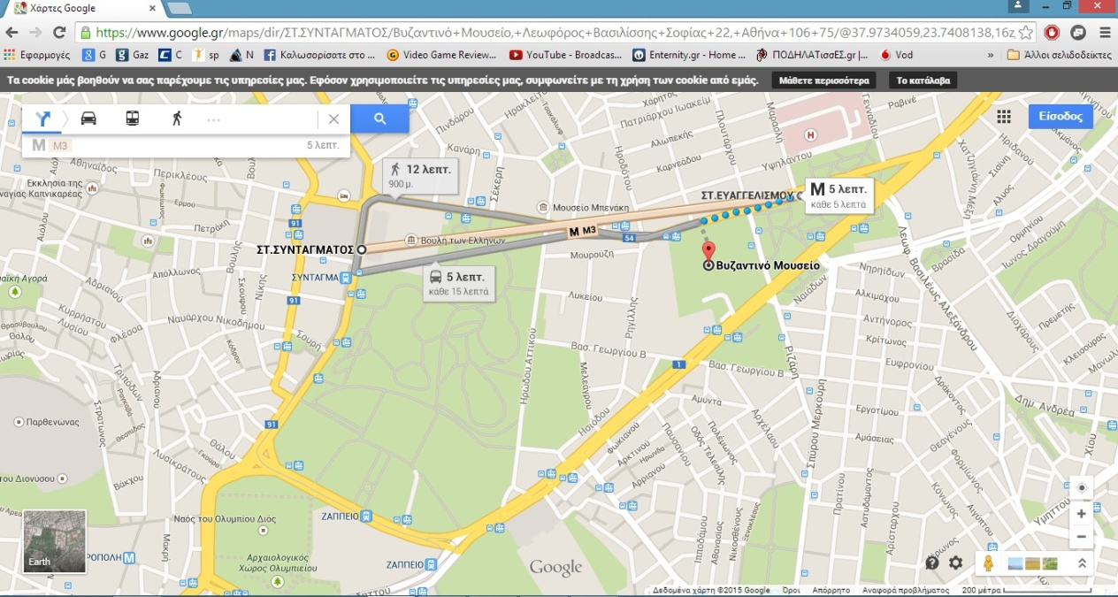

Κάποια από τα διαθέσιμα Μουσεία στα GUI που ακολουθούν.

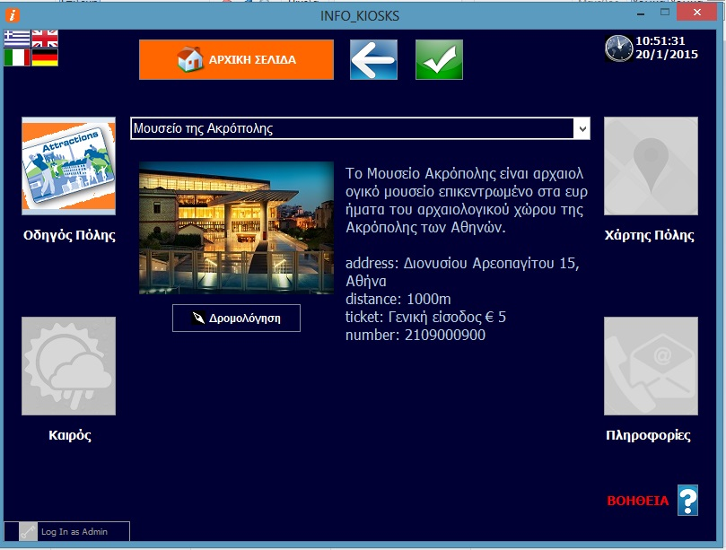

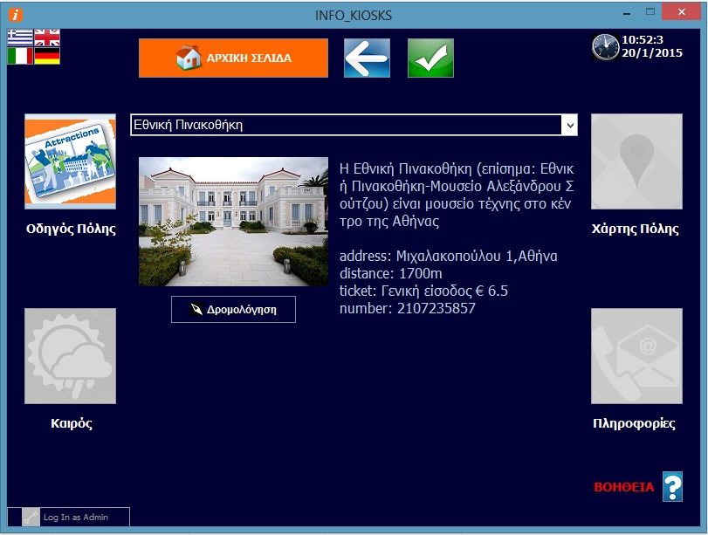

Φυσικά δεν μπορούσε να λείπει ο αρχαιολογικός χώρος του Παρθενώνα.

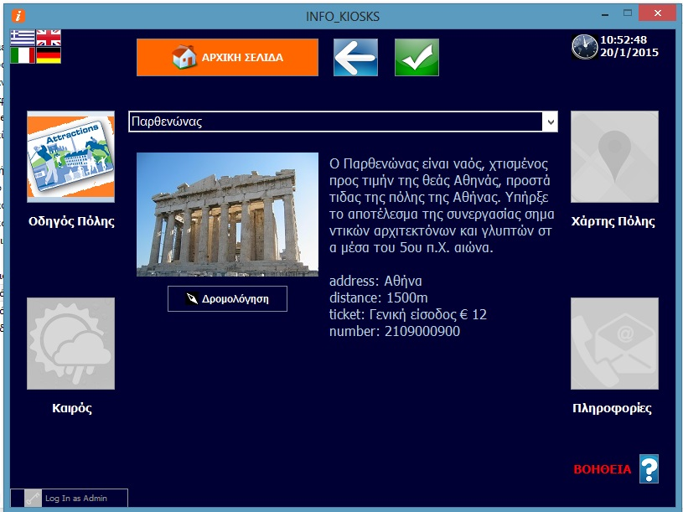

Επιλέγοντας τις παραλίες. 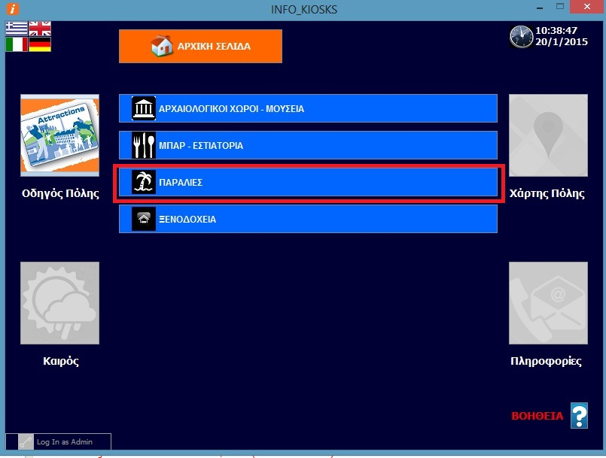

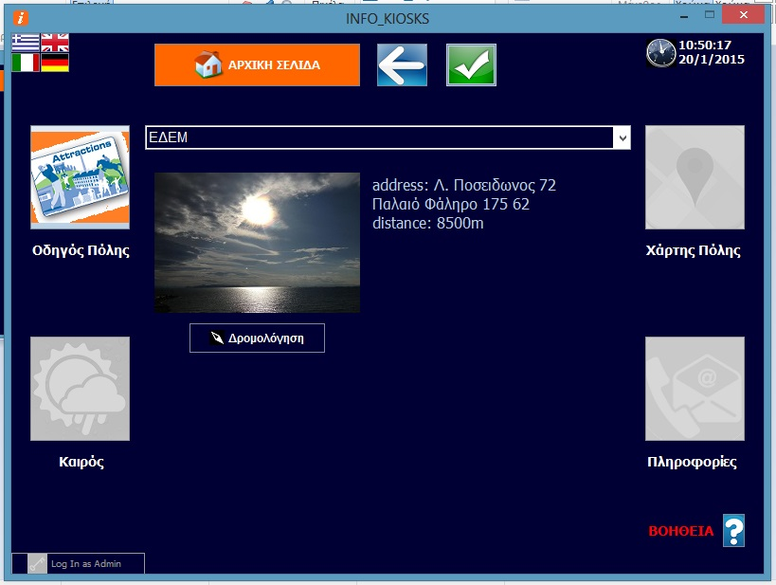

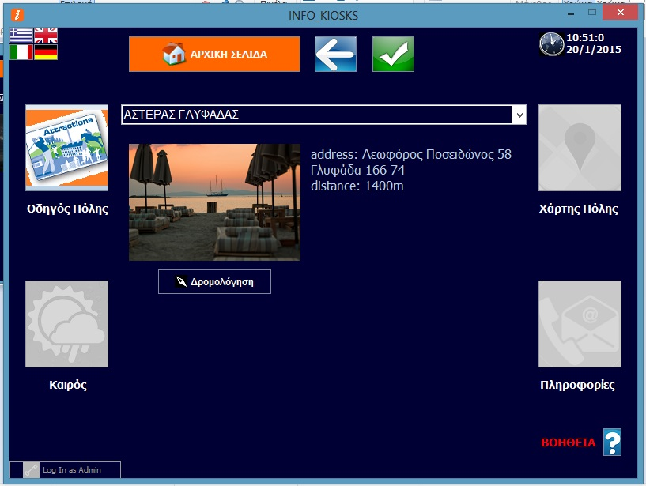

Πρόσβαση στον χάρτη πόλης

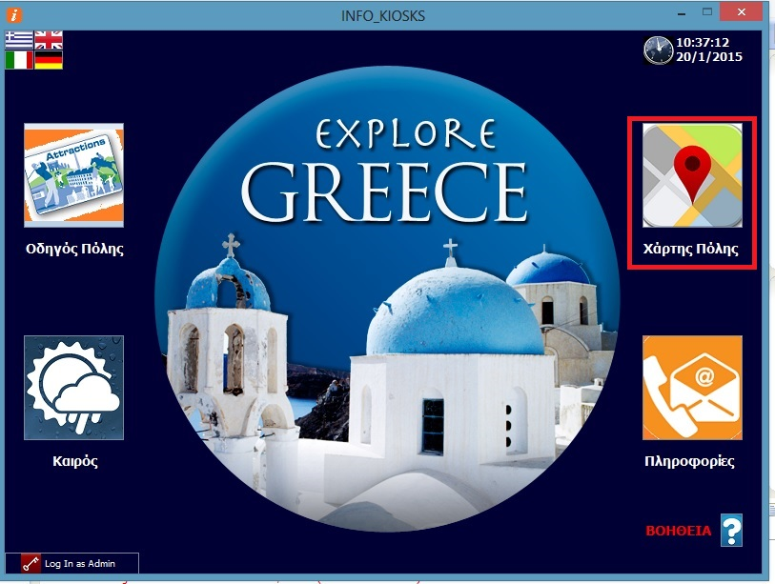

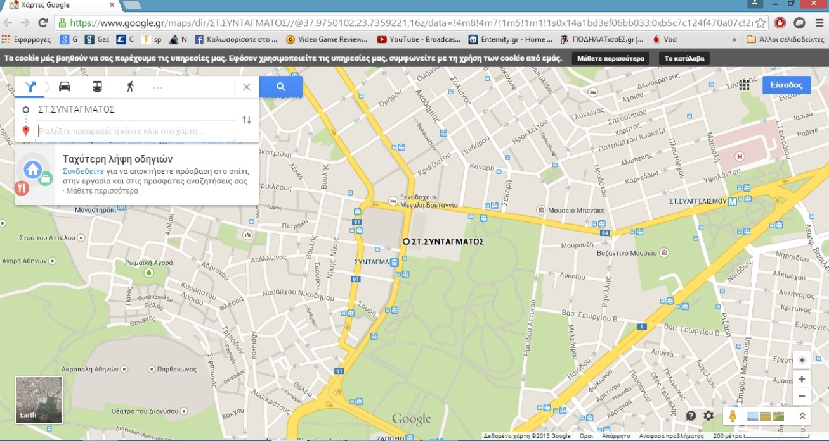

Για τον καιρό η εφαρμογή συνεργάζεται με το Meteo.gr

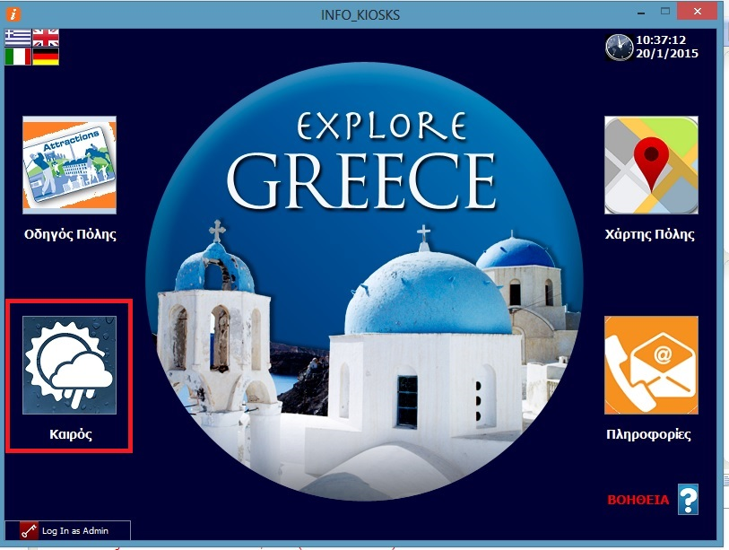

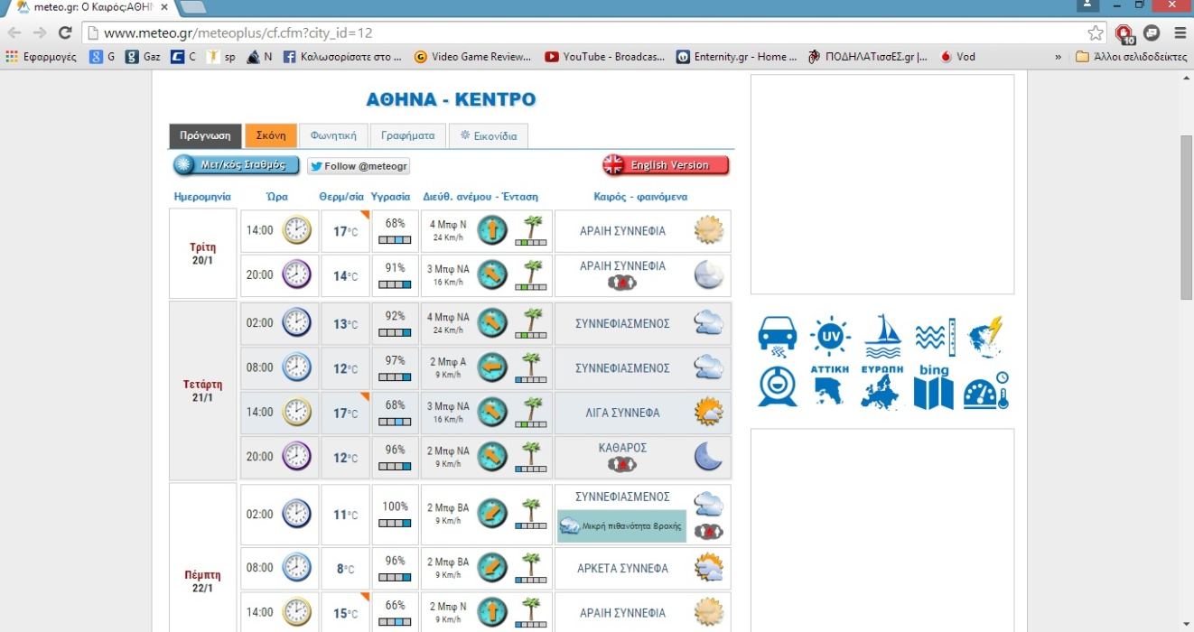

Πλοήγηση στο μενού με τις πληροφορίες

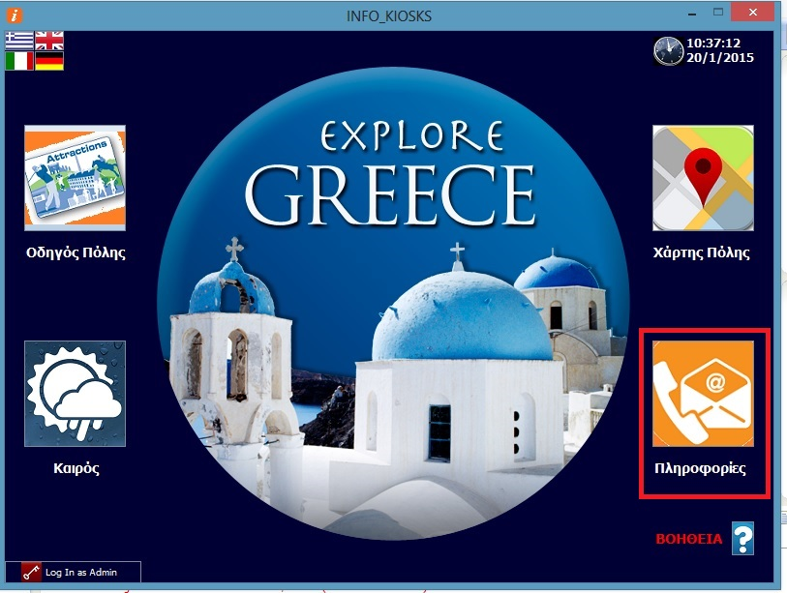

Εφημερεύοντα νοσοκομεία

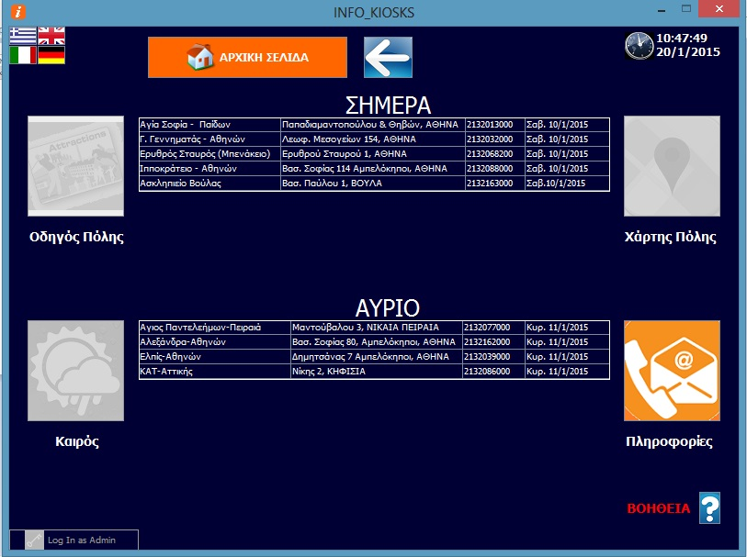

Εφημερεύοντα φαρμακεία

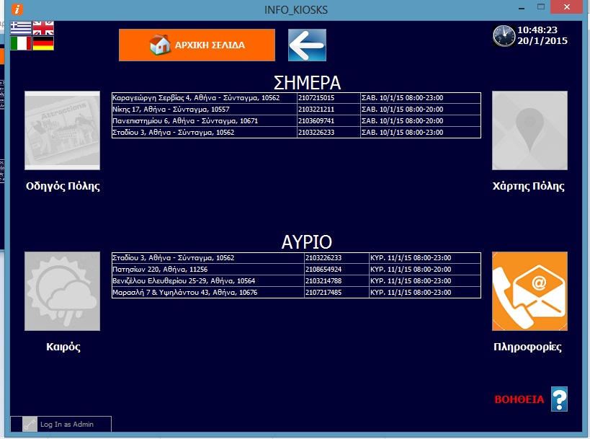

Τηλέφωνα επίγουσας ανάγκης

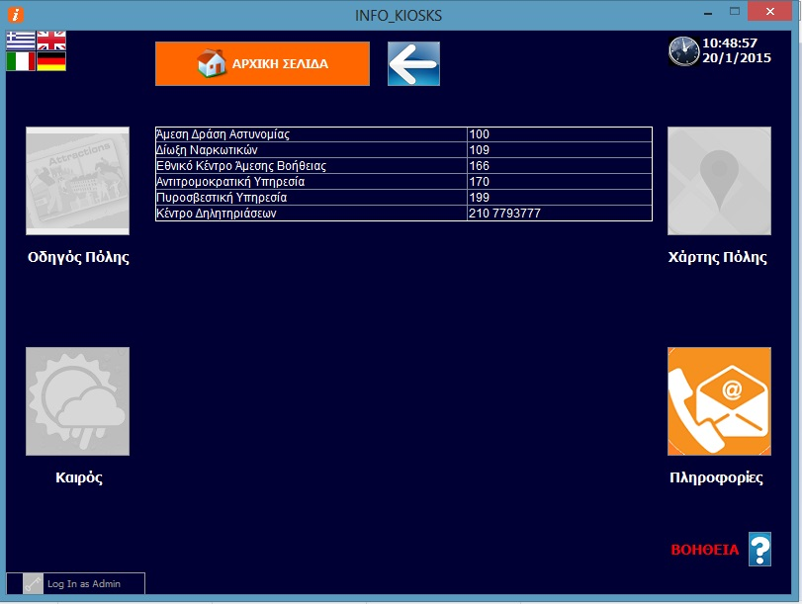

Στοιχεία επικοινωνίας

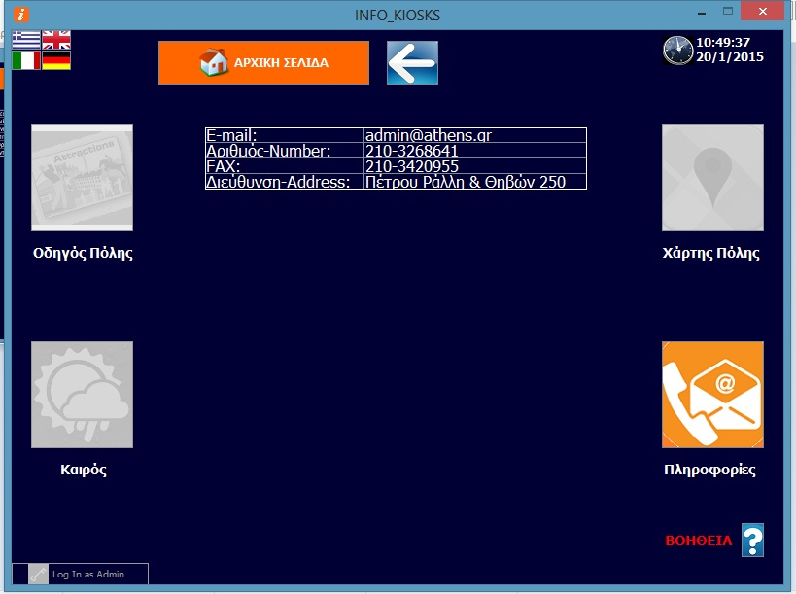

Μένου Βοήθεια

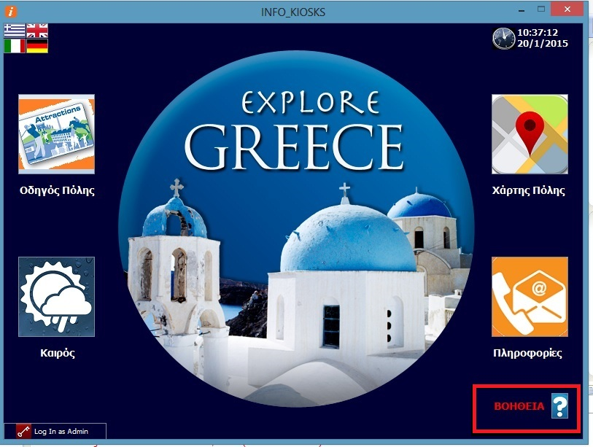

Το συγκεκριμένο .docx είναι ο οδηγός χρήσης που εμφανίζεται εφόσον πατήσουμε το button

